

ĐỒ ÁN MÔN HỌC

LẬP TRÌNH ỨNG DỤNG C# NET CORE

PHÁT TRIỂN GIẢI PHÁP PHẦN MỀM BÁN LẺ
VÀ KIỂM SOÁT HÀNG TỒN KHO TỰ ĐỘNG
TẠP HÓA TIỆN LỢI MINH KHANG

GVHD: ThS. NGUYỄN CAO THÁI

SVTH: TRỊNH QUANG THUẬN
MSSV: 2124110106 Lớp: CCQ2411D

Tháng 11 – Năm 2026

LỜI CẢM ƠN VÀ LỜI CAM ĐOAN
Em xin cảm ơn ThS. Nguyễn Cao Thái đã hướng dẫn kiến thức và các nội dung thực hành của học phần Lập trình Ứng dụng C# .NET Core. Những bài thực hành về API, dữ liệu, phân quyền và giao dịch là cơ sở để em tổ chức đề tài Tạp hóa Tiện lợi Minh Khang thành một hệ thống client–server thống nhất.
Em xin cảm ơn nhà trường đã tạo điều kiện học tập và thực hành. Báo cáo trình bày mục tiêu, phân tích, thiết kế, triển khai và kiểm thử của đồ án; trọng tâm là sự phối hợp giữa WinForms, Web API và SQL Server trong nghiệp vụ bán hàng và kiểm soát tồn kho.
Em cam đoan trình bày trung thực chức năng hiện có, kết quả kiểm tra và các hạn chế của đồ án; những nội dung tham khảo được ghi nguồn. Các hướng mở rộng được phân biệt với chức năng đã thực hiện. Em chịu trách nhiệm rà soát nội dung trước khi nộp và giải trình khi được giảng viên yêu cầu.
Sinh viên thực hiện
Trịnh Quang Thuận

PHIẾU NHẬN XÉT VÀ ĐÁNH GIÁ CỦA GIẢNG VIÊN HƯỚNG DẪN
Sinh viên: Trịnh Quang Thuận MSSV: 2124110106
Đề tài: Phát triển giải pháp phần mềm bán lẻ và kiểm soát hàng tồn kho tự động – Tạp hóa Tiện lợi Minh Khang
Nội dung nhận xét
......................................................................................................................................
Ưu điểm
......................................................................................................................................
Nội dung cần hoàn thiện
......................................................................................................................................
Điểm đánh giá
......................................................................................................................................
Ngày tháng năm và chữ ký giảng viên
......................................................................................................................................
MỤC LỤC

LỜI CẢM ƠN VÀ LỜI CAM ĐOAN 2
PHIẾU NHẬN XÉT VÀ ĐÁNH GIÁ CỦA GIẢNG VIÊN HƯỚNG DẪN 3
CHƯƠNG 1 TỔNG QUAN ĐỀ TÀI VÀ CƠ SỞ LÝ THUYẾT NỀN TẢNG 12
1.1 Tổng quan đề tài nghiên cứu 12
1.1.1 Bối cảnh chuyển đổi số trong quản lý bán lẻ và chuỗi cửa hàng tiện lợi / siêu thị mini 12
1.1.2 Lý do chọn đề tài và tính cấp thiết của việc xây dựng hệ thống quản lý bán lẻ 12
1.1.3 Mục tiêu nghiên cứu và chuẩn đầu ra của đồ án môn học 12
1.1.4 Đối tượng và phạm vi nghiên cứu của đề tài 13
1.2 Cơ sở lý thuyết về nền tảng Microsoft .NET Core và ngôn ngữ C# 13
1.2.1 Quá trình tiến hóa từ .NET Framework sang Modern .NET (.NET Core / .NET 8) 13
1.2.2 Cơ chế thực thi mã nguồn: Mã trung gian (CIL), Trình biên dịch JIT và Bộ máy thực thi CLR 13
1.2.3 Cơ chế quản lý bộ nhớ tự động: Bộ nhớ Stack, Heap và Trình thu gom rác (Garbage Collector) 13
1.2.4 Các cú pháp hiện đại trong C#: Auto-properties, Generics, Nullable types và Lập trình bất đồng bộ (async/await) 14
1.3 Lý thuyết về Kiến trúc hướng dịch vụ (SOA) và chuẩn RESTful Web API 14
1.3.1 So sánh kiến trúc nguyên khối (Monolithic) và Kiến trúc hướng dịch vụ (Service-Oriented Architecture - SOA) 14
1.3.2 Nguyên lý thiết kế RESTful: Định danh tài nguyên (URI), quy chuẩn danh từ số nhiều và tính phi trạng thái (Stateless) 14
1.3.3 Giao thức truyền tải HTTP: Phương thức (GET, POST, PUT, DELETE) và Quy chuẩn mã phản hồi (HTTP Status Codes) 15
1.3.4 Định dạng trao đổi dữ liệu JSON: Kỹ thuật tuần tự hóa (Serialization) và giải tuần tự hóa (Deserialization) 15
1.3.5 Kiến trúc xử lý yêu cầu trong ASP.NET Core: Bộ chứa phụ thuộc (DI Container) và Chuỗi xử lý trung gian (Middleware Pipeline) 15
1.4 Cơ sở lý thuyết về Cơ sở dữ liệu và Tầng truy xuất dữ liệu 16
1.4.1 Hệ quản trị cơ sở dữ liệu quan hệ (RDBMS) và chuẩn hóa dữ liệu 3NF trên Microsoft SQL Server 16
1.4.2 Khái niệm Object-Relational Mapping (ORM) và cơ chế vận hành của Entity Framework Core (EF Core) 16
1.4.3 Phương pháp tiếp cận Code-First, DbContext và Quản lý tiến hóa lược đồ qua EF Core Migrations 16
1.4.4 Ngôn ngữ truy vấn tích hợp LINQ (Language Integrated Query) và cơ chế Deferred Execution 16
1.4.5 Công nghệ ADO.NET thuần: Kiến trúc hướng kết nối/ngắt kết nối, Stored Procedure và Tiêu chuẩn giao dịch ACID (SqlTransaction) 17
1.5 Lý thuyết về Cơ chế Bảo mật và Xác thực không trạng thái (JWT) 17
1.5.1 So sánh cơ chế xác thực dựa trên Session truyền thống và Xác thực không trạng thái (Stateless Authentication) 17
1.5.2 Cấu trúc chuẩn của chuỗi JSON Web Token: Header, Payload (Claims), và Signature 17
1.5.3 Ký JWT bằng HMAC-SHA256 và phân quyền RBAC 18
1.6 Kiến trúc Desktop Client trên nền tảng Windows Forms 18
1.6.1 Nguyên lý giao tiếp giữa ứng dụng máy trạm và Backend API thông qua lớp HttpClient 18
1.6.2 Kỹ thuật quản trị tài nguyên mạng: Khắc phục sự cố cạn kiệt cổng kết nối (Socket Exhaustion) 18
1.6.3 Kiến trúc Shell và cơ chế nhúng form 18
CHƯƠNG 2 PHÂN TÍCH YÊU CẦU VÀ THIẾT KẾ HỆ THỐNG 19
2.1 Phân tích yêu cầu chức năng và luồng nghiệp vụ hệ thống siêu thị mini 19
2.1.1 Luồng phân quyền và xác thực người dùng (Quản trị viên - Admin, Thu ngân - Cashier, Thủ kho - Warehouse) 19
2.1.2 Luồng nghiệp vụ quản lý danh mục nhóm hàng và mặt hàng tồn kho 20
2.1.3 Luồng nghiệp vụ quầy thu ngân bán lẻ (POS): Tra cứu mã vạch, tính tiền, trừ kho tự động và tích điểm 20
2.1.4 Luồng nghiệp vụ báo cáo thống kê doanh thu và hiệu suất ca trực 20
2.2 Thiết kế mô hình kiến trúc Client - Server tổng thể 20
2.2.1 Sơ đồ kiến trúc 3 lớp: Desktop WinForms Client ASP.NET Core Web API SQL Server Database 20
2.2.2 Sơ đồ dòng dữ liệu DFD của hệ thống 21
2.3 Thiết kế Cơ sở dữ liệu quan hệ (Database Schema) 23
2.3.1 Sơ đồ ERD của sáu bảng nghiệp vụ 23
2.3.2 Phân hệ tài khoản và phân quyền: Chi tiết bảng Users 24
2.3.3 Phân hệ hàng hóa và nhóm hàng: Chi tiết bảng Categories và Products 25
2.3.4 Phân hệ khách hàng thành viên: Chi tiết bảng Customers 26
2.3.5 Phân hệ hóa đơn và giao dịch bán lẻ: Chi tiết bảng Orders và OrderDetails 26
2.3.6 Bảng tổng hợp các ràng buộc toàn vẹn dữ liệu: Khóa chính (PK), Khóa ngoại (FK), Ràng buộc Duy nhất (Unique) và Giá trị mặc định 28
2.4 Thiết kế danh mục và đặc tả chuẩn RESTful Web API 28
2.4.1 Quy chuẩn định dạng đường dẫn Endpoint, Header và cấu trúc gói tin JSON 28
2.4.2 Phân hệ API Xác thực và Cấp phát Token (/api/auth) 29
2.4.3 Phân hệ API Quản lý Nhóm hàng (/api/categories) 29
2.4.4 Phân hệ API Quản lý Sản phẩm, Tra cứu Barcode và Phân trang (/api/products, /api/ado-products) 29
2.4.5 Phân hệ API Giao dịch Thanh toán POS (/api/checkout) 30
2.4.6 Phân hệ API Báo cáo Doanh thu Stored Procedure (/api/reports) 31
2.4.7 API khách hàng thành viên 32
2.4.8 API quản trị tài khoản 32
CHƯƠNG 3 TRIỂN KHAI PHẦN BACKEND (ASP.NET CORE WEB API) 34
3.1 Cấu trúc Solution và phân tách các tầng kiến trúc 34
3.1.1 Cấu trúc thư mục dự án MiniSupermarket.API (Controllers, Data, Models, DTOs) 34
3.1.2 Thiết lập chuỗi kết nối và thông số bảo mật an toàn trong appsettings.json 34
3.1.3 Cấu hình tệp khởi động Program.cs: Đăng ký DI Container, Kích hoạt Middleware Pipeline và cấu hình CORS 35
3.2 Hiện thực tầng dữ liệu với Entity Framework Core Code-First 35
3.2.1 Định nghĩa các thực thể C# (Model Classes) kết hợp thuộc tính Data Annotations 35
3.2.2 DbContext và cấu hình quan hệ qua Fluent API 35
3.2.3 Thực thi EF Core Migrations và khởi tạo bộ dữ liệu mẫu ban đầu (Data Seeding) 35
3.2.4 Triển khai các thao tác CRUD danh mục và hàng hóa qua Entity Framework Core 36
3.2.5 Tối ưu hóa truy vấn bảng liên quan bằng Eager Loading (.Include()) và giải quyết vòng lặp tham chiếu JSON 36
3.2.6 Thuật toán phân trang tầng máy chủ (Server-side Pagination) với LINQ .Skip() / .Take() kết hợp tối ưu .AsNoTracking() 36
3.3 Hiện thực phân hệ xác thực và phân quyền bảo mật (JWT & RBAC) 36
3.3.1 AuthController và quy trình phát hành JWT 36
3.3.2 Cấu hình dịch vụ xác thực AddJwtBearer và thuật toán khóa ký đối xứng SymmetricSecurityKey trong Program.cs 37
3.3.3 Thiết lập phân quyền truy cập đầu cuối sử dụng thuộc tính [Authorize] và [Authorize(Roles = "...")] 37
3.4 Hiện thực kỹ thuật ADO.NET nâng cao và Quản trị Giao dịch POS Checkout 38
3.4.1 Tra cứu barcode bằng ADO.NET và SqlDataReader 38
3.4.2 Tham số hóa đầu vào để phòng chống SQL Injection 38
3.4.3 Lập trình và thực thi Stored Procedure sp_GetRevenueByCashier kết xuất báo cáo doanh thu ca làm việc 38
3.4.4 Đảm bảo toàn vẹn chuẩn ACID: Bọc kín chuỗi 4 thao tác thanh toán trong SqlTransaction (Commit / Rollback) 38
3.4.5 Đổi điểm thưởng và bảo toàn tiền thanh toán 40
3.5 Tài liệu hóa và chuẩn hóa kiểm thử API bằng Swagger / OpenAPI UI 40
3.5.1 Tích hợp thư viện Swashbuckle và cấu hình giao diện SwaggerGen 40
3.5.2 Cấu hình nút xác thực ổ khóa "Authorize" để truyền Bearer Token trực tiếp trên giao diện Swagger 40
CHƯƠNG 4 TRIỂN KHAI PHẦN FRONTEND CLIENT (WINDOWS FORMS POS APP) 42
4.1 Kiến trúc tổng thể và giao tiếp dịch vụ phía WinForms Client 42
4.1.1 Cấu trúc Solution dự án MiniSupermarket.WinForms 42
4.1.2 Dịch vụ HttpClient tập trung trong SessionManager.cs 42
4.1.3 Cơ chế tự động đính kèm Bearer Token vào Header trong các yêu cầu bất đồng bộ qua System.Net.Http.Json 42
4.1.4 Lớp tĩnh SessionManager.cs: Quản lý phiên làm việc, lưu trữ định danh tài khoản và vai trò người dùng 42
4.2 Hiện thực kiến trúc bàn làm việc Shell Workspace (Single-Form Shell) 43
4.2.1 Phân chia bố cục phân vùng giao diện: Thanh điều hướng bên trái (Sidebar), Thanh tiêu đề (Top Header) và Vùng hiển thị (Main Workspace) 43
4.2.2 Kỹ thuật nhúng Form con động (TopLevel = false, Dock = Fill) vào Panel trung tâm, ngăn chặn việc mở cửa sổ độc lập phân mảnh 43
4.2.3 Cơ chế điều khiển phân quyền giao diện: Tự động ẩn/hiện nút chức năng Sidebar theo quyền hạn đăng nhập thực tế (RBAC) 44
4.3 Xây dựng các phân hệ màn hình nghiệp vụ Desktop 44
4.3.1 Màn hình Xác thực đăng nhập (FormLogin.cs): Giao tiếp API xác thực, giải mã phản hồi và nạp phiên làm việc 44
4.3.2 Màn hình Quầy Bán lẻ POS (FormPOS.cs): Bắt sự kiện quét mã Barcode, quản lý bảng giỏ hàng, tự động tính tổng tiền, tính tiền thừa và kích hoạt Checkout qua API 44
4.3.3 Màn hình Quản lý Sản phẩm & Tồn kho (FormProductManagement.cs): Nạp danh mục ComboBox, hiển thị lưới dữ liệu DataGridView và cụm nút điều hướng phân trang (Next/Prev) 44
4.3.4 Màn hình Quản lý Danh mục Nhóm hàng (FormCategoryManagement.cs): Thao tác Thêm, Sửa, Xóa và Tìm kiếm trực tiếp 45
4.3.5 Màn hình báo cáo FormQuickReport 45
4.3.6 Màn hình khách hàng và quản trị tài khoản 45
4.3.7 Cảnh báo kho và dữ liệu bán chạy phục vụ nhập hàng 45
4.3.8 Xuất CSV từ dữ liệu API 45
4.4 Xử lý ngoại lệ và nâng cao trải nghiệm người dùng trên Desktop Client 46
4.4.1 Bọc kín các tiến trình mạng bằng cấu trúc xử lý lỗi ngoại lệ (try ... catch), chống treo hoặc sập ứng dụng 46
4.4.2 Xử lý thông báo phản hồi thân thiện: Phân biệt các trạng thái lỗi mạng, hết hạn phiên làm việc (401) hoặc từ chối truy cập (403) 46
CHƯƠNG 5 KIỂM THỬ HỆ THỐNG VÀ ĐÁNH GIÁ KẾT QUẢ ĐỒ ÁN 47
5.1 Môi trường và Kịch bản kiểm thử hệ thống 47
5.1.1 Cấu hình môi trường thử nghiệm: Phần cứng máy trạm, Máy chủ Web API và Cơ sở dữ liệu SQL Server 47
5.1.2 Bộ dữ liệu mẫu 20 dòng cho mỗi bảng nghiệp vụ 47
5.2 Kiểm thử phân hệ Backend Web API (Swagger UI & Postman) 48
5.2.1 Kiểm thử đăng nhập và các phản hồi thành công 48
5.2.2 Kiểm thử cơ chế bảo vệ phân quyền: Kiểm tra mã trạng thái 401 Unauthorized và 403 Forbidden khi truy cập vượt quyền 48
5.2.3 Kiểm thử phân trang và giới hạn đánh giá hiệu năng 48
5.3 Kiểm thử nghiệp vụ Giao dịch toàn vẹn dữ liệu (ACID Transaction Testing) 49
5.3.1 Kịch bản 1 (Thanh toán thành công - Commit): Kiểm tra đối soát đồng bộ dữ liệu tại cả 4 bảng (Orders, OrderDetails, Products, Customers) trên SSMS 49
5.3.2 Kịch bản 2 (Hoàn tác tự động - Rollback): Cố tình đặt mua mặt hàng vượt quá số lượng tồn kho thực tế, xác nhận hệ thống hủy giao dịch an toàn và không phát sinh hóa đơn rác 49
5.4 Kiểm thử tích hợp toàn diện trên ứng dụng WinForms POS Client 49
5.4.1 Kịch bản tích hợp POS bằng barcode và phím tắt 49
5.4.2 Đối soát dữ liệu giữa WinForms và SQL Server 49
5.4.3 Ảnh chụp và kết quả kiểm thử thực tế 50
5.5 Đánh giá ưu điểm và nhược điểm của giải pháp thiết kế 54
5.5.1 Những ưu điểm nổi bật về mặt kiến trúc, tính bảo mật và hiệu năng vận hành 54
5.5.2 Những điểm hạn chế còn tồn tại của hệ thống 54
CHƯƠNG 6 KẾT LUẬN VÀ HƯỚNG PHÁT TRIỂN NÂNG CẤP 55
6.1 Kết quả đạt được của đồ án đối với sinh viên 55
6.1.1 Mức độ hoàn thành các chức năng so với yêu cầu và đề cương môn học 55
6.1.2 Những kiến thức học thuật và kỹ năng kỹ thuật phần mềm tích lũy được qua đồ án (.NET Core, RESTful, EF Core, ADO.NET, WinForms) 55
6.2 Hướng phát triển và nâng cấp hệ thống trong tương lai 55
6.2.1 Tích hợp thanh toán trực tuyến thông qua chuẩn mã VietQR động hoặc Cổng thanh toán điện tử (VNPay, MoMo) 55
6.2.2 Mở rộng ứng dụng Web dành cho khách hàng tự đặt hàng (E-Commerce) và Ứng dụng Di động dành cho nhân viên kho kiểm kê hàng hóa qua camera 56
6.2.3 Tích hợp thuật toán trí tuệ nhân tạo (AI/Machine Learning) dự báo nhu cầu nhập hàng và gợi ý sản phẩm bán kèm tại quầy thu ngân 56
TÀI LIỆU THAM KHẢO 57
PHỤ LỤC A HƯỚNG DẪN CÀI ĐẶT VÀ VẬN HÀNH 58
A1 Chuẩn bị môi trường 58
A2 Cấu hình dữ liệu 58
A3 Tạo hoặc nâng cấp bằng migration 58
A4 Phân biệt script SQL tạo mới 58
A5 Khởi động ứng dụng 58
A6 Tránh lỗi khóa file khi build 58
A7 Kiểm tra nhanh sau khởi động 58
PHỤ LỤC B TÀI KHOẢN MẪU VÀ QUY TẮC THAO TÁC 59
PHỤ LỤC C BẢN ĐỒ THÀNH PHẦN VÀ VỊ TRÍ TIÊU CHÍ 60
PHỤ LỤC D MẪU DỮ LIỆU JSON CỦA CÁC API 61
J01 Đăng nhập request 61
J02 Đăng nhập response 61
J03 Nhóm hàng request 61
J04 Nhóm hàng response 61
J05 Sản phẩm request 61
J06 Sản phẩm response 62
J07 Sản phẩm phân trang response 62
J08 Khách hàng request 62
J09 Khách hàng response 62
J10 Khách hàng phân trang response 63
J11 Thanh toán request 63
J12 Thanh toán response 63
J13 Chi tiết hóa đơn response 64
J14 Hủy hóa đơn response 64
J15 Báo cáo nhanh response 64
J16 Báo cáo thu ngân response 65
J17 Một dòng top sản phẩm 65
J18 Tạo tài khoản request 65
J19 Tài khoản response 65
J20 Đặt lại mật khẩu request 65
J21 Khóa tài khoản request 66
J22 Cập nhật tồn kho request 66
J23 Đếm sản phẩm response 66
J24 Bộ dữ liệu ngắt kết nối response 66
J25 Một dòng đếm theo nhóm 66
J26 Thông tin kiểm tra quyền response 66
J27 Lỗi có thông báo response 66
J28 Đổi điểm request 67
J29 Đổi điểm response thực tế 67
J30 Dashboard response thực tế 67
J31 Doanh thu ngày response một phần 67
J32 Hóa đơn response một phần 68
J33 Top 5 cho Warehouse không có doanh số 68
PHỤ LỤC E KỊCH BẢN KIỂM CHỨNG VÀ LỊCH SỬ GIT 69
E1 Kết quả tự động và phạm vi bằng chứng 69
E2 Lịch sử Git hiện có 70
PHỤ LỤC F ĐỐI CHIẾU PHIẾU TIÊU CHÍ BÁO CÁO 71
PHỤ LỤC G ĐỐI CHIẾU TIÊU CHÍ GIAO DIỆN VÀ CHỨC NĂNG MỞ RỘNG 72

DANH MỤC THUẬT NGỮ VÀ TỪ VIẾT TẮT
Bảng 1 Thuật ngữ sử dụng trong báo cáo
Viết tắt | Tên đầy đủ | Ý nghĩa trong đồ án
API | Application Programming Interface | Giao diện dịch vụ giữa client và máy chủ
POS | Point of Sale | Nghiệp vụ bán hàng tại quầy
CLR | Common Language Runtime | Môi trường thực thi mã được quản lý
CIL | Common Intermediate Language | Mã trung gian sau biên dịch
JIT | Just In Time | Biên dịch phần mã cần chạy sang mã máy
REST | Representational State Transfer | Cách tổ chức giao tiếp quanh tài nguyên
JSON | JavaScript Object Notation | Định dạng dữ liệu truyền qua API
JWT | JSON Web Token | Token mang claim có thể được ký
RBAC | Role Based Access Control | Phân quyền theo vai trò
DTO | Data Transfer Object | Dữ liệu nhận và trả qua mạng
ORM | Object Relational Mapping | Ánh xạ đối tượng với dữ liệu quan hệ
EF Core | Entity Framework Core | Công cụ ORM dùng trong backend
RDBMS | Relational Database Management System | Hệ quản trị cơ sở dữ liệu quan hệ
ACID | Atomicity Consistency Isolation Durability | Bốn thuộc tính giao dịch
PK / FK / UQ | Primary Key / Foreign Key / Unique | Khóa chính, khóa ngoại, duy nhất
DFD / ERD | Data Flow Diagram / Entity Relationship Diagram | Sơ đồ luồng dữ liệu và sơ đồ quan hệ
DI | Dependency Injection | Cấp phụ thuộc qua bộ chứa dịch vụ
DANH MỤC HÌNH VÀ SƠ ĐỒ
Hình 1 Kiến trúc ba tầng và hai project chính 21
Hình 2 DFD mức ngữ cảnh 22
Hình 3 DFD mức 1 theo nhóm chức năng 23
Hình 4 Quan hệ giữa sáu bảng nghiệp vụ 24
Hình 5 Quy trình đăng nhập JWT và kiểm tra quyền 37
Hình 6 Thanh toán cùng Commit hoặc Rollback 39
Hình 7 Thiết kế bố cục Shell và vùng nhúng form 43
Hình 8 Dashboard bốn KPI và biểu đồ cột theo ngày 50
Hình 9 Cảnh báo LightCoral và Top 5 ngay trên màn hình tồn kho 51
Hình 10 Thu ngân chỉ thấy POS và tính đổi 50 điểm 51
Hình 11 Hóa đơn lưu tiền hàng giảm giá và thực thu 52
Hình 12 Thông báo tiếng Việt có mã HTTP 404 52
Hình 13 Xuất CSV doanh thu thành công từ giao diện 53
Hình 14 Cận cảnh phần tính tiền từ ảnh POS gốc 53

DANH MỤC BẢNG BIỂU
Bảng 1 Thuật ngữ sử dụng trong báo cáo 9
Bảng 2 Ma trận quyền theo vai trò 19
Bảng 3 Đặc tả bảng Users 24
Bảng 4 Đặc tả bảng Categories 25
Bảng 5 Đặc tả bảng Products 25
Bảng 6 Đặc tả bảng Customers 26
Bảng 7 Đặc tả bảng Orders 27
Bảng 8 Đặc tả bảng OrderDetails 27
Bảng 9 Tổng hợp các ràng buộc và nơi thực hiện 28
Bảng 10 API đăng nhập 29
Bảng 11 API nhóm hàng và kiểm tra quyền 29
Bảng 12 API sản phẩm sử dụng EF Core 30
Bảng 13 API sản phẩm sử dụng ADO.NET 30
Bảng 14 API hóa đơn và các đường dẫn alias 31
Bảng 15 API báo cáo doanh thu 31
Bảng 16 API khách hàng thành viên 32
Bảng 17 API quản trị tài khoản 33
Bảng 18 Tổ chức thành phần backend 34
Bảng 19 Diễn giải ACID trong nghiệp vụ bán hàng 40
Bảng 20 Bằng chứng kiểm thử tự động ngày 05 tháng 11 năm 2026 47
Bảng 21 Dữ liệu mẫu khởi tạo 48
Bảng 22 Tài khoản tiêu biểu dùng kiểm thử 59
Bảng 23 Controller và trách nhiệm 60
Bảng 24 Các thành phần cần tìm khi trình bày ba điểm cốt lõi 60
Bảng 25 Các kịch bản đối chiếu trọng tâm 69
Bảng 26 Các commit đọc được trong repository cục bộ 70
Bảng 27 Vị trí đáp ứng các nội dung trong phiếu tiêu chí 71
Bảng 28 Đối chiếu tiêu chí WinForms và chức năng mở rộng 72

CHƯƠNG 1 TỔNG QUAN ĐỀ TÀI VÀ CƠ SỞ LÝ THUYẾT NỀN TẢNG

1.1 Tổng quan đề tài nghiên cứu

1.1.1 Bối cảnh chuyển đổi số trong quản lý bán lẻ và chuỗi cửa hàng tiện lợi / siêu thị mini
Hoạt động của một cửa hàng tạp hóa có nhiều mặt hàng giá trị nhỏ nhưng tần suất bán cao. Khi việc ghi hóa đơn, theo dõi số lượng và tổng hợp doanh thu được thực hiện rời rạc, nhân viên phải nhập lại dữ liệu nhiều lần; số hàng ghi trong sổ có thể khác số hàng thực tế. Một lần bán sai số lượng còn ảnh hưởng đến quyết định bổ sung hàng và khả năng phục vụ khách ở lần giao dịch tiếp theo.
Đồ án chọn bối cảnh Tạp hóa Tiện lợi Minh Khang để xây dựng một quy trình dữ liệu thống nhất. Đây là bối cảnh mô phỏng phục vụ học phần, chưa phải kết quả khảo sát hoạt động kinh doanh thực tế. Trong phạm vi đồ án, kiểm soát tồn kho tự động được hiểu là cập nhật số lượng sau bán hoặc hủy hóa đơn, kiểm tra đủ hàng trước khi xác nhận và cung cấp số liệu để nhân viên theo dõi.

1.1.2 Lý do chọn đề tài và tính cấp thiết của việc xây dựng hệ thống quản lý bán lẻ
Đề tài tập trung vào ba vấn đề gắn chặt với nhau: bán đúng giá, bảo toàn số lượng tồn và giới hạn quyền của từng nhân viên. Nếu chỉ xây dựng màn hình nhập liệu mà bỏ qua giao dịch dữ liệu, hệ thống vẫn có thể lưu được hóa đơn nhưng không trừ đủ kho. Nếu chỉ ẩn nút trên giao diện, người dùng vẫn có thể gọi thẳng API để sửa dữ liệu vượt quyền.
Giải pháp được lựa chọn là tách WinForms khỏi Web API, tập trung xử lý nghiệp vụ ở máy chủ và dùng SQL Server lưu dữ liệu. Sự lựa chọn này phù hợp với bài thực hành vì thể hiện được cả lập trình giao diện, giao tiếp HTTP, mô hình dữ liệu quan hệ, xác thực và kiểm soát giao dịch trong một tình huống cụ thể.

1.1.3 Mục tiêu nghiên cứu và chuẩn đầu ra của đồ án môn học
Mục tiêu tổng quát là xây dựng ứng dụng bán lẻ có thể đăng nhập, phân quyền, quản lý hàng hóa, phục vụ thu ngân và tổng hợp doanh thu. Mục tiêu về dữ liệu là liên kết đúng sáu thực thể, lưu tiền bằng kiểu decimal, ngăn giá bán không hợp lệ, không cho tồn kho âm khi thanh toán và tích điểm theo hóa đơn.
Các đầu ra có thể kiểm chứng gồm solution hai project API và WinForms, bộ migration tạo cơ sở dữ liệu, script SQL, dữ liệu mẫu 20 dòng cho mỗi bảng, tài liệu API trên Swagger và bộ kiểm thử tự động. Báo cáo giải thích cách thiết kế và vận hành các thành phần này, đồng thời nêu rõ những chức năng mới dừng ở mức đề xuất phát triển.

1.1.4 Đối tượng và phạm vi nghiên cứu của đề tài
Đối tượng sử dụng gồm quản trị viên, thu ngân và thủ kho. Đối tượng dữ liệu gồm người dùng, nhóm hàng, sản phẩm, khách hàng thành viên, hóa đơn và chi tiết hóa đơn. Phạm vi triển khai hiện tại là một cửa hàng với một cơ sở dữ liệu tập trung, ứng dụng máy trạm Windows và Web API sử dụng .NET 8.
Đồ án chưa bao gồm nhiều chi nhánh, nhà cung cấp, phiếu nhập hàng, lô và hạn sử dụng, thanh toán ngân hàng, máy in hóa đơn hoặc dự báo AI. Bản cập nhật đã có đổi điểm thành tiền, cảnh báo tồn kho thấp, dashboard bốn KPI, biểu đồ cột và xuất CSV. Điểm mới được cộng theo phần nguyên số tiền thực trả chia 10.000; điểm đã dùng được hoàn lại khi hủy hóa đơn hợp lệ.

1.2 Cơ sở lý thuyết về nền tảng Microsoft .NET Core và ngôn ngữ C#

1.2.1 Quá trình tiến hóa từ .NET Framework sang Modern .NET (.NET Core / .NET 8)
C# là ngôn ngữ dùng để mô tả dữ liệu, giao diện và xử lý nghiệp vụ. .NET cung cấp môi trường chạy, thư viện nền tảng và công cụ xây dựng ứng dụng. Dự án sử dụng .NET 8, thuộc dòng .NET hiện đại kế thừa .NET Core; tên môn học vẫn giữ cách gọi .NET Core theo chương trình đào tạo.
Backend sử dụng ASP.NET Core Web API; client sử dụng Windows Forms trên đích net8.0-windows. Khả năng đa nền tảng của runtime không làm cho WinForms chạy trực tiếp trên mọi hệ điều hành: phần giao diện của đồ án vẫn phụ thuộc Windows. Việc dùng cùng ngôn ngữ C# giúp sinh viên tập trung vào sự khác nhau giữa xử lý trên máy chủ và xử lý tại máy trạm.

1.2.2 Cơ chế thực thi mã nguồn: Mã trung gian (CIL), Trình biên dịch JIT và Bộ máy thực thi CLR
Khi biên dịch theo cách thông thường, mã C# được chuyển thành mã trung gian CIL và thông tin mô tả kiểu trong assembly. Khi chương trình chạy, CLR cung cấp môi trường thực thi được quản lý; JIT chuyển phần mã cần chạy sang mã máy phù hợp. CLR còn hỗ trợ quản lý bộ nhớ và xử lý ngoại lệ. Không nên hiểu rằng mọi lệnh được biên dịch lại sau mỗi lần gọi hàm. [1]
Trong bài, cùng một nền tảng chạy được sử dụng cho hai tiến trình khác nhau. Web API nhận yêu cầu mạng và truy cập dữ liệu; WinForms xử lý sự kiện của người dùng. Lỗi biên dịch, lỗi khởi động và lỗi nghiệp vụ lúc chạy là các nhóm vấn đề khác nhau, cần đọc thông báo theo đúng giai đoạn phát sinh.

1.2.3 Cơ chế quản lý bộ nhớ tự động: Bộ nhớ Stack, Heap và Trình thu gom rác (Garbage Collector)
Bộ nhớ của ứng dụng được quản lý theo thời gian sống và cách sử dụng của dữ liệu; không thể kết luận đơn giản rằng mọi kiểu giá trị luôn ở stack và mọi đối tượng luôn tồn tại lâu trên heap. Bộ thu gom rác thu hồi các đối tượng được quản lý khi chúng không còn được tham chiếu cần thiết. [1]
Tuy nhiên, kết nối cơ sở dữ liệu, luồng đọc dữ liệu và tài nguyên mạng cần được đóng hoặc giải phóng đúng vòng đời. Trong đồ án, các đối tượng ADO.NET được đặt trong phạm vi using hoặc await using. Điều này làm rõ thời điểm trả tài nguyên thay vì chỉ trông chờ bộ thu gom rác, đặc biệt khi truy vấn lỗi hoặc giao dịch bị hoàn tác.

1.2.4 Các cú pháp hiện đại trong C#: Auto-properties, Generics, Nullable types và Lập trình bất đồng bộ (async/await)
Thuộc tính tự động giúp biểu diễn các trường của entity và DTO rõ ràng. Generics cho phép tái sử dụng lớp kết quả phân trang cho nhiều kiểu dữ liệu. Kiểu nullable thể hiện trường có thể thiếu, ví dụ CustomerId của hóa đơn dành cho khách vãng lai. Những cơ chế này hỗ trợ mô hình dữ liệu có ý nghĩa thay vì chỉ tạo các biến rời rạc.
async và await phù hợp với thao tác chờ I/O như gửi HTTP hoặc đọc cơ sở dữ liệu. await không có nghĩa là tự tạo một luồng mới cho từng thao tác, cũng không tự làm câu truy vấn nhanh hơn. Trên WinForms, việc chờ bất đồng bộ giúp giao diện tiếp tục phản hồi trong lúc gọi API; phía máy chủ, nó hạn chế việc giữ luồng chỉ để chờ kết quả I/O. [2]

1.3 Lý thuyết về Kiến trúc hướng dịch vụ (SOA) và chuẩn RESTful Web API

1.3.1 So sánh kiến trúc nguyên khối (Monolithic) và Kiến trúc hướng dịch vụ (Service-Oriented Architecture - SOA)
Trong kiến trúc nguyên khối, nhiều chức năng có thể cùng nằm trong một ứng dụng triển khai. Kiến trúc hướng dịch vụ nhấn mạnh các chức năng được cung cấp qua giao diện dịch vụ. Đồ án áp dụng mô hình client–server và phân chia trách nhiệm theo ba tầng: trình bày, xử lý ứng dụng và lưu trữ dữ liệu.
Hai project không đồng nghĩa với hai tầng nghiệp vụ độc lập hoàn toàn, cũng không tự biến hệ thống thành microservices. Backend của bài vẫn là một ứng dụng API thống nhất. Sự tách biệt quan trọng là WinForms giao tiếp qua hợp đồng HTTP/JSON và không trực tiếp sửa bảng SQL; nhờ đó quy tắc phân quyền, giá bán và thanh toán được kiểm soát tại cùng một nơi.

1.3.2 Nguyên lý thiết kế RESTful: Định danh tài nguyên (URI), quy chuẩn danh từ số nhiều và tính phi trạng thái (Stateless)
REST tổ chức giao tiếp quanh tài nguyên. Nhóm hàng được biểu diễn bởi /api/categories, sản phẩm bởi /api/products; tài nguyên riêng được xác định bằng ID. Cùng một đường dẫn có thể hỗ trợ các thao tác khác nhau tùy phương thức HTTP. Các đường dẫn thanh toán hoặc báo cáo biểu diễn nghiệp vụ chuyên biệt bên cạnh nhóm CRUD cơ bản.
Mỗi yêu cầu được bảo vệ gửi kèm token để máy chủ xác định người gọi, thay vì dựa vào trạng thái một màn hình đã mở trước đó. Backend vẫn kiểm tra tài khoản hiện còn hoạt động và vai trò hiện tại trong cơ sở dữ liệu. Cách kiểm tra bổ sung này giúp khóa tài khoản có hiệu lực với cả token đang sử dụng, đổi lại phát sinh thêm truy vấn xác minh.

1.3.3 Giao thức truyền tải HTTP: Phương thức (GET, POST, PUT, DELETE) và Quy chuẩn mã phản hồi (HTTP Status Codes)
GET dùng để đọc dữ liệu, POST tạo tài nguyên hoặc thực hiện nghiệp vụ thanh toán, PUT cập nhật và DELETE xóa hoặc hủy theo hợp đồng của endpoint. Mã 200 cho biết thành công có nội dung; 201 cho biết tài nguyên được tạo; 204 cho biết thành công không có nội dung phản hồi.
Các lỗi cần phân biệt gồm 400 khi đầu vào không hợp lệ, 401 khi chưa được xác thực, 403 khi đã xác thực nhưng không đủ quyền, 404 khi không tìm thấy và 409 khi có xung đột như thiếu hàng hoặc giá vừa thay đổi. WinForms hiển thị mã phản hồi cùng thông báo theo loại dữ liệu. Lỗi mạng chưa nhận được phản hồi HTTP không được gán thành một mã nghiệp vụ giả.

1.3.4 Định dạng trao đổi dữ liệu JSON: Kỹ thuật tuần tự hóa (Serialization) và giải tuần tự hóa (Deserialization)
JSON là định dạng dữ liệu dạng văn bản, biểu diễn đối tượng, danh sách, chuỗi, số, giá trị đúng sai và null. Tuần tự hóa chuyển dữ liệu trong bộ nhớ thành JSON để truyền đi; giải tuần tự hóa đọc JSON thành đối tượng phù hợp. Dự án dùng DTO để xác định trường nào được nhận từ hoặc trả cho client.
Ví dụ, JSON sản phẩm có productId, barcode, productName, price, stockQuantity, categoryId và categoryName. Tên nhóm hàng được bổ sung phục vụ giao diện, trong khi dữ liệu bảng Products chỉ lưu khóa ngoại CategoryId. Các mẫu JSON trong phụ lục D minh họa hợp đồng giao tiếp, không phải mã nguồn C# và không phải ảnh chụp kết quả thật của một lần bán cụ thể.

1.3.5 Kiến trúc xử lý yêu cầu trong ASP.NET Core: Bộ chứa phụ thuộc (DI Container) và Chuỗi xử lý trung gian (Middleware Pipeline)
Dependency Injection đưa các phụ thuộc vào lớp cần sử dụng, giúp controller không tự tạo kết nối và tự cấu hình mọi dịch vụ. Program.cs đăng ký SupermarketDbContext, AdoDatabase, CheckoutService và RevenueReportService. Các dịch vụ dữ liệu được quản lý theo phạm vi yêu cầu, phù hợp với vòng đời DbContext. [6]
Middleware là các thành phần xử lý yêu cầu theo thứ tự. Trong bài, định tuyến, CORS, xác thực và phân quyền được cấu hình trước khi endpoint xử lý nghiệp vụ. Xác thực phải diễn ra trước phân quyền để có định danh và vai trò hợp lệ. Swagger được mở ở môi trường Development để hỗ trợ mô tả và kiểm thử API.

1.4 Cơ sở lý thuyết về Cơ sở dữ liệu và Tầng truy xuất dữ liệu

1.4.1 Hệ quản trị cơ sở dữ liệu quan hệ (RDBMS) và chuẩn hóa dữ liệu 3NF trên Microsoft SQL Server
SQL Server quản lý dữ liệu theo các bảng có khóa chính, khóa ngoại và ràng buộc. Việc tách nhóm hàng khỏi sản phẩm, hóa đơn khỏi các dòng bán giúp giảm lặp dữ liệu và biểu diễn đúng quan hệ một–nhiều. Tên nhóm hàng được lấy thông qua liên kết thay vì sao chép vào mọi bản ghi sản phẩm.
Thiết kế hướng đến chuẩn hóa nhưng vẫn lưu UnitPrice, LineTotal, TotalAmount và RewardPoints tại thời điểm bán để giữ ý nghĩa lịch sử của hóa đơn. Đây là dữ liệu nghiệp vụ cần được đối soát, không phải kết quả suy ra từ giá hiện hành của sản phẩm. Đồ án không khẳng định mọi bảng đạt chuẩn 3NF chỉ dựa trên việc có khóa ngoại.

1.4.2 Khái niệm Object-Relational Mapping (ORM) và cơ chế vận hành của Entity Framework Core (EF Core)
Entity Framework Core là công cụ ánh xạ giữa đối tượng và dữ liệu quan hệ. Entity mô tả dữ liệu nghiệp vụ; DbContext kết nối các entity với cơ sở dữ liệu, quản lý truy vấn và những thay đổi cần lưu. Người lập trình có thể diễn đạt nhiều truy vấn bằng LINQ rồi để provider SQL Server chuyển thành lệnh phù hợp.
Trong bài, CRUD nhóm hàng, sản phẩm, khách hàng và tài khoản chủ yếu đi qua EF Core. Giao diện không biết nội dung câu lệnh SQL và không nhận toàn bộ đồ thị entity. EF Core hỗ trợ phát triển nhanh nhưng vẫn cần hiểu khóa ngoại, chỉ mục, điều kiện lọc và thời điểm truy vấn thực sự được thực thi.

1.4.3 Phương pháp tiếp cận Code-First, DbContext và Quản lý tiến hóa lược đồ qua EF Core Migrations
Code-First lấy mô hình C# và cấu hình ánh xạ làm cơ sở xây dựng lược đồ. Migration ghi nhận một bước thay đổi có thể áp dụng theo thứ tự, còn ModelSnapshot mô tả mô hình đã được ghi nhận gần nhất. Khai báo entity không tự cập nhật một cơ sở dữ liệu đang tồn tại nếu chưa thực thi migration thích hợp.
Bài có bốn migration: khởi tạo, tạo thủ tục doanh thu, chuẩn hóa địa chỉ khách hàng và DashboardLoyalty. Migration mới thêm ngày đăng ký khách, điểm đã đổi, tiền giảm và tiền thực thu mà không xóa dữ liệu bán hàng. HasData vẫn tạo 20 dòng cho mỗi bảng khi khởi tạo mới. CSDL tạo thủ công cần đối chiếu lịch sử trước khi dùng lệnh cập nhật EF.

1.4.4 Ngôn ngữ truy vấn tích hợp LINQ (Language Integrated Query) và cơ chế Deferred Execution
LINQ cho phép kết hợp điều kiện lọc, sắp xếp, chiếu dữ liệu và phân trang. Khi nguồn vẫn là IQueryable, truy vấn có thể tiếp tục được ghép trước khi gửi xuống cơ sở dữ liệu. Một số thao tác như ToListAsync, CountAsync hoặc FirstOrDefaultAsync là điểm bắt đầu thực thi truy vấn.
Đồ án lọc sản phẩm theo tên hoặc mã vạch, kết hợp nhóm hàng, sắp xếp theo ProductId rồi mới chia trang. Nếu tải toàn bộ dữ liệu lên bộ nhớ trước khi dùng Skip và Take, kết quả nhìn bên ngoài có thể giống nhưng không còn là phân trang tại máy chủ. Việc hiểu thời điểm thực thi giúp tránh sự nhầm lẫn này.

1.4.5 Công nghệ ADO.NET thuần: Kiến trúc hướng kết nối/ngắt kết nối, Stored Procedure và Tiêu chuẩn giao dịch ACID (SqlTransaction)
ADO.NET cung cấp các đối tượng kết nối, câu lệnh, tham số, bộ đọc và giao dịch. SqlDataReader đọc tuần tự trong khi còn kết nối; SqlDataAdapter và DataTable hỗ trợ mô hình dữ liệu ngắt kết nối. Stored procedure là thủ tục được định nghĩa trong cơ sở dữ liệu và có thể được gọi với tham số.
Một giao dịch dữ liệu cần bảo đảm tính nguyên tử, nhất quán, cô lập và bền vững. Đồ án dùng SqlTransaction cho thanh toán để gộp thao tác trên Orders, OrderDetails, Products và Customers. Điều kiện cập nhật kho còn phải kiểm tra đủ hàng ngay lúc ghi; chỉ có transaction nhưng thiếu điều kiện cập nhật phù hợp chưa đủ giải quyết mọi tình huống bán đồng thời. [4]

1.5 Lý thuyết về Cơ chế Bảo mật và Xác thực không trạng thái (JWT)

1.5.1 So sánh cơ chế xác thực dựa trên Session truyền thống và Xác thực không trạng thái (Stateless Authentication)
Với cơ chế session truyền thống, máy chủ thường giữ thông tin phiên và client gửi mã định danh phiên. Với JWT, token mang các thông tin định danh đã được ký để bên nhận kiểm tra. Cả hai cách vẫn cần bảo vệ kênh truyền và quản lý thời hạn sử dụng phù hợp.
Đồ án không duy trì phiên đăng nhập bằng cửa sổ WinForms ở phía máy chủ. Client giữ JWT trong bộ nhớ và gửi nó ở các lần gọi API. Tuy nhiên backend còn xác minh trạng thái người dùng hiện hành; vì thế không nên mô tả hệ thống là hoàn toàn không đọc dữ liệu tài khoản sau khi phát hành token.

1.5.2 Cấu trúc chuẩn của chuỗi JSON Web Token: Header, Payload (Claims), và Signature
JWT dạng ký thường có ba phần: header mô tả loại token và thuật toán; payload chứa các claim; signature cho phép kiểm tra dữ liệu có bị thay đổi hay không. Thông tin có thể đọc được sau khi giải mã Base64url, vì vậy JWT có chữ ký không đồng nghĩa với việc payload đã được mã hóa bí mật. [5]
Trong bài, các claim quan trọng là tên đăng nhập và vai trò, kèm thời hạn hiệu lực. Không đưa mật khẩu vào token hoặc trả mật khẩu trong DTO người dùng. Client cũng không được tự sửa role trong payload rồi xem đó là quyền hợp lệ; backend phải kiểm tra chữ ký trước khi sử dụng claim.

1.5.3 Ký JWT bằng HMAC-SHA256 và phân quyền RBAC
HMAC-SHA256 tạo mã kiểm tra dựa trên dữ liệu token và khóa bí mật dùng chung ở bên phát hành/xác minh. Đây là chữ ký xác thực thông điệp, không phải thao tác mã hóa toàn bộ nội dung JWT. Khóa ký cần được quản lý phù hợp khi triển khai ngoài môi trường học tập. [5]
RBAC gắn quyền vào vai trò. Admin quản trị toàn bộ nghiệp vụ; Cashier dùng POS, tra cứu phục vụ bán hàng và xử lý hóa đơn của mình; Warehouse quản lý nhóm hàng và hàng tồn. Việc ẩn menu chỉ hỗ trợ trải nghiệm. Những endpoint bảo vệ giá bán, khách hàng, báo cáo hoặc tài khoản vẫn tự kiểm tra quyền trên máy chủ.

1.6 Kiến trúc Desktop Client trên nền tảng Windows Forms

1.6.1 Nguyên lý giao tiếp giữa ứng dụng máy trạm và Backend API thông qua lớp HttpClient
WinForms là nền tảng giao diện desktop dành cho Windows, cung cấp điều khiển, xử lý sự kiện và liên kết dữ liệu. Trong hệ thống này, WinForms đảm nhiệm nhập liệu, hiển thị danh sách và điều khiển thao tác bán hàng. Quyết định chấp nhận nghiệp vụ vẫn thuộc Web API. [7]
ApiClientService đọc địa chỉ API tập trung và sử dụng HttpClient để gửi nhận JSON. Những lời gọi mạng được chờ bất đồng bộ. Khi nhận phản hồi, client đọc dữ liệu để cập nhật bảng hoặc chuyển lỗi thành thông báo rõ ràng, thay vì thao tác trực tiếp với SqlConnection từ các form.

1.6.2 Kỹ thuật quản trị tài nguyên mạng: Khắc phục sự cố cạn kiệt cổng kết nối (Socket Exhaustion)
Tạo rồi hủy HttpClient liên tục cho từng lần tải có thể làm vòng đời kết nối khó kiểm soát. Bài cung cấp client dùng chung trong ApiClientService cho các chức năng chính, đồng thời tập trung địa chỉ gốc và thời gian chờ. Việc đăng xuất xóa token khỏi phiên và header dùng chung.
Chưa có số liệu kiểm thử tải để kết luận bài đã giải quyết mọi nguy cơ cạn socket. Khi nâng cấp có thể chuẩn hóa thêm bằng IHttpClientFactory hoặc cấu hình handler và vòng đời kết nối rõ ràng. Điều cần bảo đảm ở bản hiện tại là không viết lại địa chỉ API và cách gắn token ở từng màn hình.

1.6.3 Kiến trúc Shell và cơ chế nhúng form
Shell là cửa sổ chính với thanh điều hướng, thông tin nhân viên và vùng nội dung. Form nghiệp vụ được nhúng vào vùng giữa, giúp người dùng đổi chức năng mà không mở nhiều cửa sổ rời.
FormMainShell điều phối các form nghiệp vụ; SessionManager cung cấp thông tin phiên và quyền. Rời POS khi giỏ chưa thanh toán cần xác nhận. Đăng xuất xóa phiên rồi trở về form đăng nhập.

CHƯƠNG 2 PHÂN TÍCH YÊU CẦU VÀ THIẾT KẾ HỆ THỐNG

2.1 Phân tích yêu cầu chức năng và luồng nghiệp vụ hệ thống siêu thị mini

2.1.1 Luồng phân quyền và xác thực người dùng (Quản trị viên - Admin, Thu ngân - Cashier, Thủ kho - Warehouse)
Người dùng nhập tài khoản và mật khẩu. Nếu xác thực thành công, hệ thống lưu JWT, tên, họ tên và vai trò vào phiên máy trạm rồi mở vùng làm việc phù hợp. Các chức năng quản trị không được quyết định chỉ dựa trên việc có token: vai trò cụ thể còn phải được cho phép ở endpoint.
Admin được quản lý khách hàng và tài khoản, xem báo cáo, quản lý kho và bán hàng. Cashier không được sửa danh mục, giá, tồn kho, điểm thưởng thủ công hoặc tài khoản. Warehouse không được thanh toán hay xem báo cáo doanh thu. Ma trận dưới đây là quy tắc thực tế trong mã nguồn, không phải toàn bộ nhân viên có quyền như nhau.
Bảng 2 Ma trận quyền theo vai trò
Chức năng | Admin | Cashier | Warehouse
Quản lý nhóm hàng | Có | Không | Có
Quản lý sản phẩm và tồn kho | Có | Không | Có
Tra barcode để bán hàng | Có | Có | Có
Thanh toán POS | Có | Có | Không
Xem và hủy hóa đơn | Mọi hóa đơn | Của mình | Không
Tra thành viên theo SĐT | Có | Có | Không
Quản lý khách hàng và điểm thủ công | Có | Không | Không
Báo cáo doanh thu | Có | Không | Không
Quản trị tài khoản | Có | Không | Không
Đổi điểm trong POS | Có | Có | Không
Cảnh báo tồn ≤10 và Top 5 số lượng | Có | Không | Có
Dashboard và biểu đồ doanh thu | Có | Không | Không
Xuất CSV tồn kho | Có | Không | Có
Xuất CSV doanh thu/hóa đơn | Có | Không | Không

2.1.2 Luồng nghiệp vụ quản lý danh mục nhóm hàng và mặt hàng tồn kho
Khi thêm hàng, nhân viên có quyền chọn nhóm hàng đã tồn tại, nhập mã vạch duy nhất, tên, giá dương và tồn kho không âm. Máy chủ kiểm tra lại dữ liệu rồi mới lưu. Khi sửa, hệ thống xác minh ID còn tồn tại và các ràng buộc vẫn được đáp ứng.
Nhóm hàng đang có sản phẩm không được xóa tùy tiện. Sản phẩm đã xuất hiện trong chi tiết hóa đơn được bảo vệ để giữ lịch sử bán. Danh sách sản phẩm hỗ trợ tìm tên hoặc barcode, lọc nhóm và phân trang. Thao tác điều chỉnh số tồn thủ công dành cho Admin/Warehouse; thao tác trừ kho theo bán hàng do dịch vụ thanh toán thực hiện.

2.1.3 Luồng nghiệp vụ quầy thu ngân bán lẻ (POS): Tra cứu mã vạch, tính tiền, trừ kho tự động và tích điểm
Thu ngân quét hoặc nhập barcode, hệ thống tra cứu sản phẩm rồi thêm vào giỏ. Các lần quét cùng mặt hàng được xử lý theo logic giỏ, số lượng có thể chỉnh trước khi thanh toán. Thu ngân có thể tra thành viên bằng số điện thoại; nếu để trống, hóa đơn thuộc khách vãng lai và không cộng điểm.
Khi xác nhận, client gửi sản phẩm, số lượng, PointsToRedeem và tiền khách đưa. Server đọc lại giá, xác minh người bán, tính giảm giá và tiền thực thu. Thành viên được đổi 1 điểm lấy 1.000 đồng, tối đa số điểm hiện có và giá trị tiền hàng. Chỉ khi cùng giao dịch lưu hóa đơn, trừ kho và cập nhật điểm hoàn tất mới trả hóa đơn, tiền thừa và điểm mới.

2.1.4 Luồng nghiệp vụ báo cáo thống kê doanh thu và hiệu suất ca trực
Admin theo dõi doanh thu thực thu hôm nay, tổng hóa đơn hoàn tất đã xuất, số khách mới đăng ký hôm nay và số mặt hàng có tồn không quá 10. Khoảng ngày chọn dùng cho biểu đồ cột, bảng thu ngân và hóa đơn; có thể gom theo ngày, tuần bắt đầu thứ Hai hoặc tháng. Top 5 xếp theo số lượng bán trên tất cả ngày để hỗ trợ nhập hàng.
Kết quả theo thu ngân phản ánh doanh thu được ghi nhận cho tài khoản, chưa phải quản lý ca làm đầy đủ vì bài chưa có bảng ca trực và thao tác mở/đóng ca. Những ngày không bán hàng vẫn trả kết quả hợp lệ với tổng bằng 0. Không nên biến trường hợp không có doanh thu thành lỗi kết nối hoặc khẳng định dữ liệu bị mất.

2.2 Thiết kế mô hình kiến trúc Client - Server tổng thể

2.2.1 Sơ đồ kiến trúc 3 lớp: Desktop WinForms Client ASP.NET Core Web API SQL Server Database
Sơ đồ kiến trúc thể hiện ba tầng trách nhiệm và ba thành phần triển khai. WinForms gửi yêu cầu HTTPS/JSON đến ASP.NET Core Web API; Web API kiểm tra token, quyền và dữ liệu rồi làm việc với SQL Server. Phản hồi được ánh xạ thành DTO để giao diện sử dụng.
Đây không phải solution có ba project: bài chỉ có hai project chính, còn SQL Server là hệ quản trị dữ liệu bên ngoài. Bên trong backend có Controllers, Services và Data để tách trách nhiệm. Các thao tác CRUD phù hợp sử dụng EF Core; các thao tác barcode, thủ tục báo cáo và giao dịch bán hàng dùng ADO.NET theo yêu cầu môn học.
Hình 1 Kiến trúc ba tầng và hai project chính
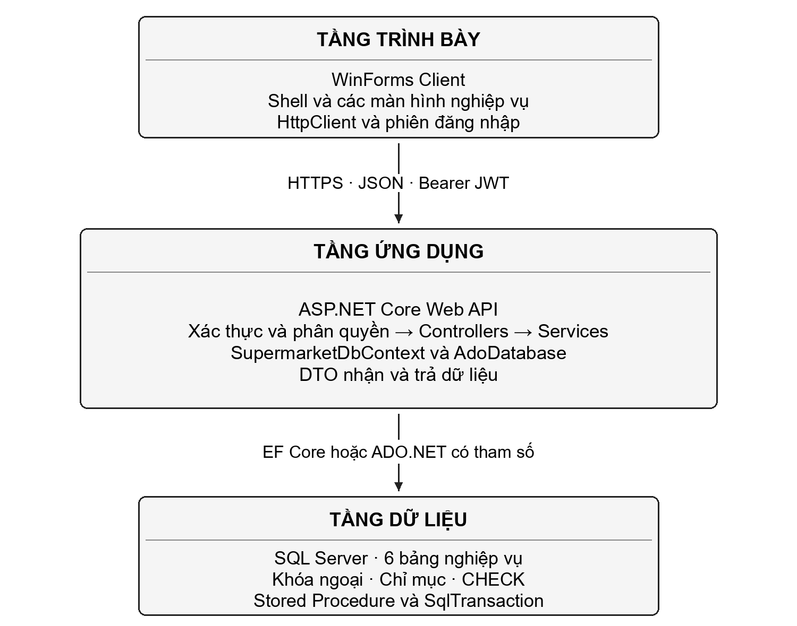

2.2.2 Sơ đồ dòng dữ liệu DFD của hệ thống
DFD mức ngữ cảnh xem toàn bộ hệ thống như một tiến trình nhận dữ liệu và trả kết quả cho ba nhóm người dùng. DFD mức 1 tách thành xác thực, quản lý hàng hóa, khách hàng, thanh toán và báo cáo. Các kho dữ liệu được đặt theo nhóm bảng để người đọc thấy mỗi nghiệp vụ sử dụng thông tin nào.
Mũi tên trong DFD thể hiện dòng dữ liệu, không mô tả thứ tự chạy từng câu lệnh. Riêng thứ tự kiểm tra, ghi dữ liệu và hoàn tác của thanh toán được trình bày ở sơ đồ Transaction trong chương 3. Mọi thao tác từ người dùng đều đi qua API; sơ đồ không cho phép thu ngân hoặc thủ kho truy cập SQL trực tiếp từ giao diện.
Hình 2 DFD mức ngữ cảnh
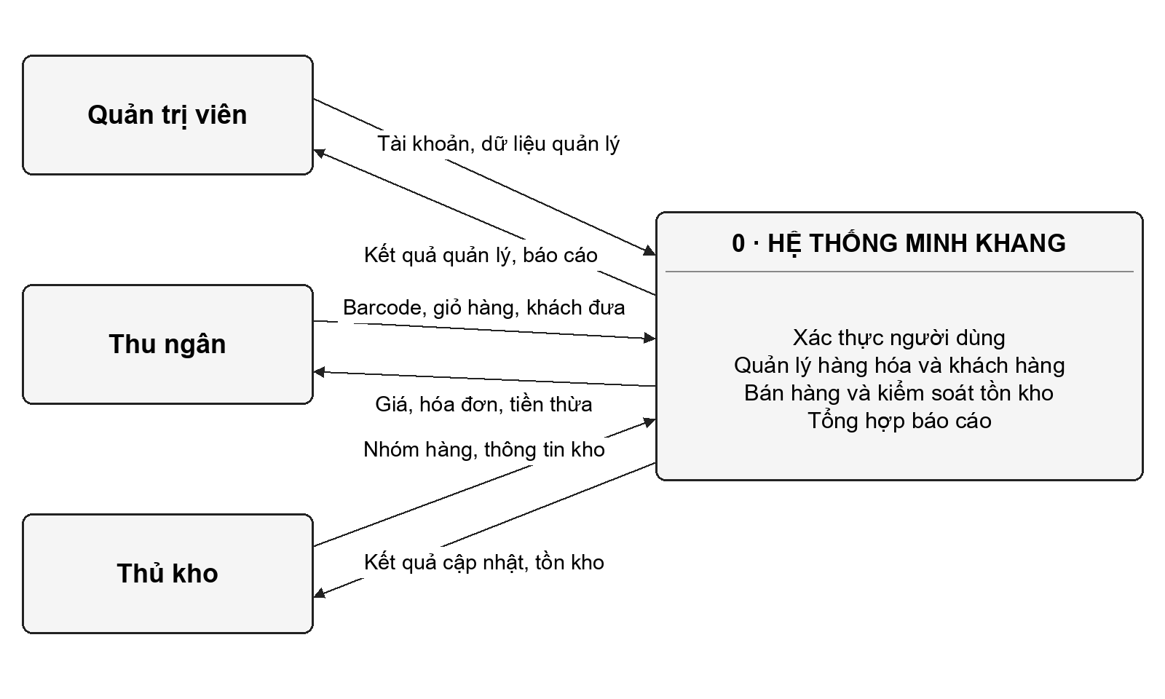
Hình 3 DFD mức 1 theo nhóm chức năng
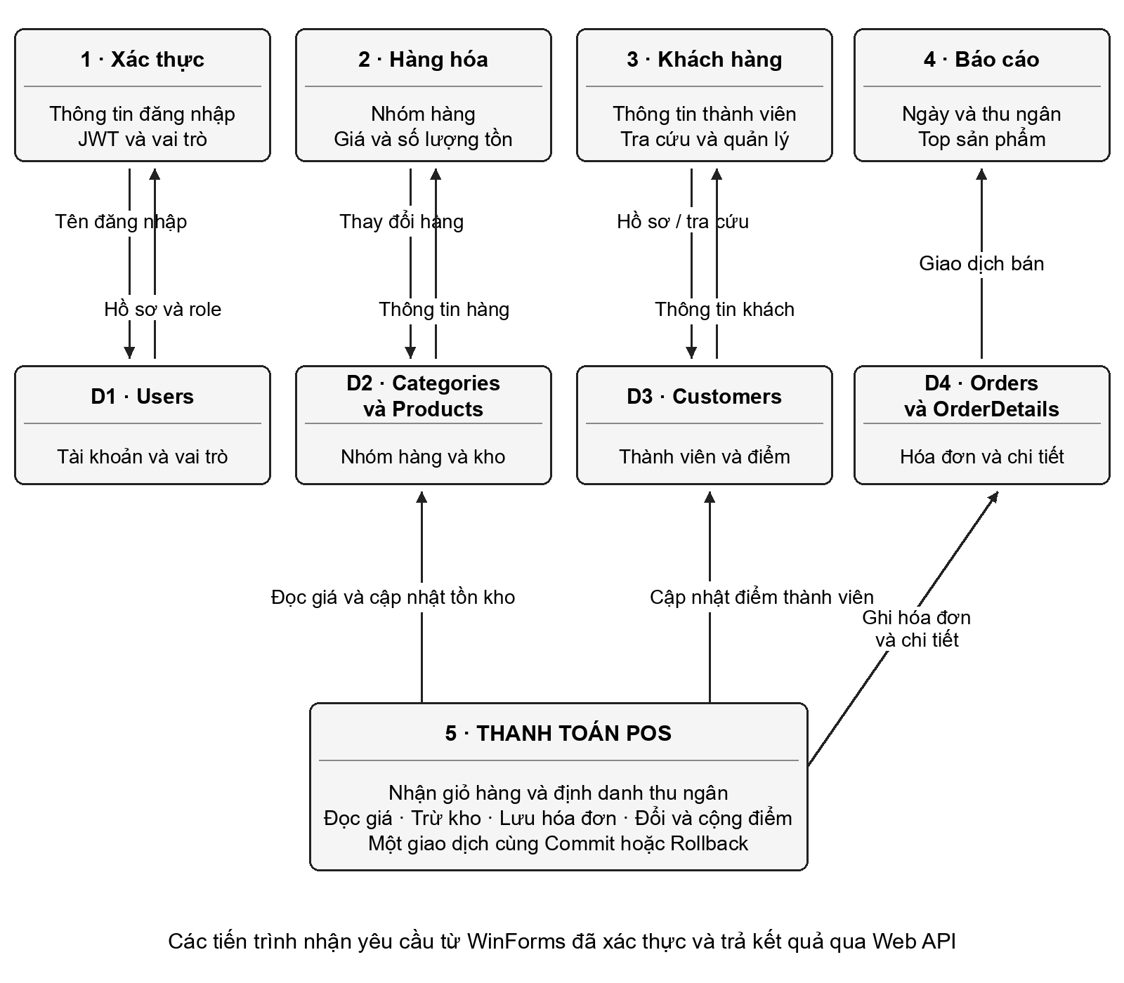

2.3 Thiết kế Cơ sở dữ liệu quan hệ (Database Schema)

2.3.1 Sơ đồ ERD của sáu bảng nghiệp vụ
Mô hình có sáu bảng nghiệp vụ. Một Category chứa nhiều Product; một User có thể lập nhiều Order; một Customer có thể gắn với nhiều Order nhưng hóa đơn cũng có thể không có Customer. Mỗi Order có nhiều OrderDetail, và một Product có thể xuất hiện ở nhiều dòng chi tiết thuộc các hóa đơn khác nhau.
OrderDetails đóng vai trò liên kết hóa đơn với sản phẩm, đồng thời lưu số lượng và đơn giá tại thời điểm bán. Phần ERD thể hiện khóa và quan hệ, còn các bảng đặc tả sau giải thích đầy đủ 40 trường dữ liệu. Trạng thái Address trong đặc tả là sau khi đã áp dụng migration chuẩn hóa địa chỉ, không phải trạng thái nullable của migration đầu tiên.
Hình 4 Quan hệ giữa sáu bảng nghiệp vụ
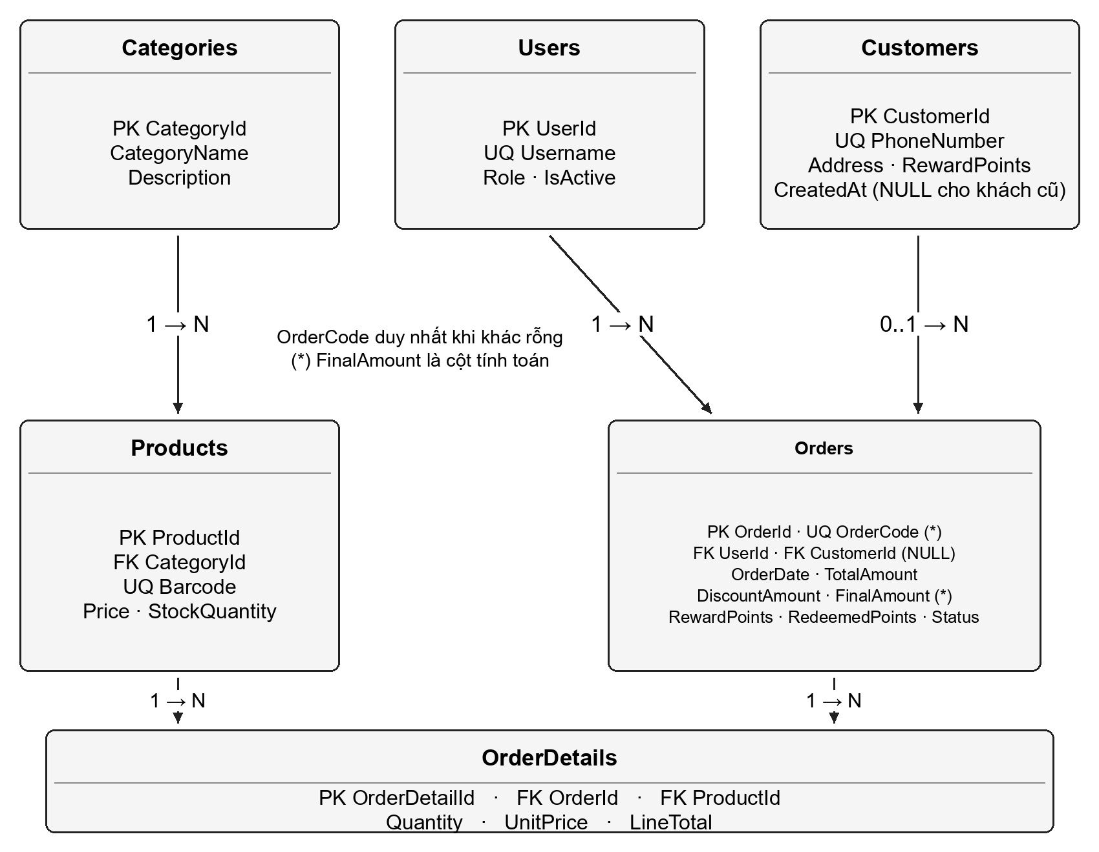

2.3.2 Phân hệ tài khoản và phân quyền: Chi tiết bảng Users
Users lưu tài khoản đăng nhập, họ tên, email tùy chọn, mật khẩu, vai trò và trạng thái hoạt động. Username có ràng buộc duy nhất để tránh một tên tương ứng nhiều người dùng. IsActive giúp khóa tài khoản mà không xóa định danh đã được hóa đơn tham chiếu.
Các tài khoản tạo mới hoặc đặt lại mật khẩu được băm bằng cơ chế PasswordHasher. Dữ liệu mẫu vẫn có nhánh tương thích mật khẩu cũ; vì vậy cột Password không thể được mô tả là mọi bản ghi hiện có đều đã băm. DTO người dùng loại bỏ mật khẩu khi trả qua API. Đây cũng là một nội dung cần hoàn thiện trước khi sử dụng ngoài phạm vi bài học.
Bảng 3 Đặc tả bảng Users
Trường | Kiểu SQL Server | Ràng buộc | Ý nghĩa
UserId | int | PK, IDENTITY, NOT NULL | Mã tài khoản
Username | nvarchar(50) | UQ, NOT NULL | Tên đăng nhập
FullName | nvarchar(100) | NOT NULL | Họ tên hiển thị
Email | nvarchar(254) | NULL | Email tùy chọn
Password | nvarchar(100) | NOT NULL | Mật khẩu băm mới; tương thích seed cũ
Role | nvarchar(30) | NOT NULL; mặc định Cashier | Vai trò tài khoản
IsActive | bit | NOT NULL; mặc định 1 | Trạng thái được phép đăng nhập

2.3.3 Phân hệ hàng hóa và nhóm hàng: Chi tiết bảng Categories và Products
Categories lưu tên nhóm và mô tả. Products tham chiếu CategoryId, giữ mã vạch duy nhất, giá bán và số lượng tồn. Bảng Products không chứa tên nhóm hàng trùng lặp; API bổ sung categoryName trong DTO bằng truy vấn liên kết.
Giá dùng decimal(18,2) để biểu diễn tiền theo độ chính xác cố định. CHECK tại cơ sở dữ liệu yêu cầu giá lớn hơn 0 và tồn kho không âm. Ràng buộc duy nhất của barcode phối hợp với kiểm tra ở API để ngăn dữ liệu trùng, kể cả khi có hai yêu cầu gửi gần cùng lúc. Khi gặp xung đột, client nhận thông báo để tải và kiểm tra lại dữ liệu.
Bảng 4 Đặc tả bảng Categories
Trường | Kiểu SQL Server | Ràng buộc | Ý nghĩa
CategoryId | int | PK, IDENTITY, NOT NULL | Mã nhóm hàng
CategoryName | nvarchar(100) | NOT NULL | Tên nhóm hàng
Description | nvarchar(255) | NULL | Mô tả nhóm hàng
Bảng 5 Đặc tả bảng Products
Trường | Kiểu SQL Server | Ràng buộc | Ý nghĩa
ProductId | int | PK, IDENTITY, NOT NULL | Mã sản phẩm
Barcode | nvarchar(50) | UQ, NOT NULL | Mã vạch tra cứu
ProductName | nvarchar(150) | NOT NULL | Tên mặt hàng
Price | decimal(18,2) | NOT NULL; CHECK > 0 | Giá bán hiện hành
StockQuantity | int | NOT NULL; mặc định 0; CHECK >= 0 | Số lượng hiện còn
CategoryId | int | FK, NOT NULL | Tham chiếu Categories

2.3.4 Phân hệ khách hàng thành viên: Chi tiết bảng Customers
Customers lưu tên, số điện thoại, địa chỉ, điểm và hạng thành viên. PhoneNumber là dữ liệu dạng chuỗi để giữ số 0 ở đầu, có chỉ mục duy nhất. Địa chỉ bắt buộc theo bốn thành phần: số nhà, tên đường, phường hoặc xã, tỉnh hoặc thành phố; các phần được phân tách bằng dấu phẩy.
Ví dụ dữ liệu minh họa là “12, Đường Nguyễn Huệ, Phường Sài Gòn, Thành phố Hồ Chí Minh”. Đây là dữ liệu mẫu, không khẳng định là địa chỉ cư trú có thật. API kiểm tra định dạng trước khi lưu; CHECK của SQL kiểm tra số dấu phân cách nhưng không xác minh địa giới hay sự tồn tại của địa chỉ ngoài thực tế.
Bảng 6 Đặc tả bảng Customers
Trường | Kiểu SQL Server | Ràng buộc | Ý nghĩa
CustomerId | int | PK, IDENTITY, NOT NULL | Mã thành viên
CustomerName | nvarchar(100) | NOT NULL | Tên khách hàng
PhoneNumber | varchar(15) | UQ, NOT NULL | Số điện thoại giữ số 0 đầu
Address | nvarchar(200) | NOT NULL; CHECK 4 phần | Số nhà, đường, phường/xã, tỉnh/thành
RewardPoints | int | NOT NULL; mặc định 0 | Điểm hiện tại
MembershipRank | nvarchar(50) | NOT NULL; mặc định Chuẩn | Hạng thành viên
CreatedAt | datetime2 | NULL cho khách cũ | Ngày đăng ký do API ghi; KPI khách mới hôm nay

2.3.5 Phân hệ hóa đơn và giao dịch bán lẻ: Chi tiết bảng Orders và OrderDetails
Orders chứa phần đầu hóa đơn: mã, ngày, người bán, khách hàng nếu có, tổng tiền, điểm đã tặng và trạng thái. OrderDetails chứa từng sản phẩm và số lượng bán. Cặp dữ liệu đầu/chi tiết phải được ghi cùng giao dịch để không tạo hóa đơn thiếu dòng hoặc dòng không có hóa đơn.
OrderCode có chỉ mục duy nhất khi khác rỗng để tương thích dữ liệu cũ. Mỗi hóa đơn lưu tiền hàng, điểm đã dùng, tiền giảm, tiền thực thu và điểm được tặng. Khi hủy thành công, hệ thống hoàn kho, hoàn điểm đã đổi, thu hồi điểm vừa tặng rồi xóa chi tiết/hóa đơn; chưa có sổ nhật ký hủy bất biến.
Bảng 7 Đặc tả bảng Orders
Trường | Kiểu SQL Server | Ràng buộc | Ý nghĩa
OrderId | int | PK, IDENTITY, NOT NULL | ID hóa đơn
OrderCode | varchar(30) | NOT NULL; mặc định rỗng; UQ có điều kiện | Mã hóa đơn nghiệp vụ
RewardPoints | int | NOT NULL; mặc định 0 | Điểm đã tặng theo hóa đơn
OrderDate | datetime2 | NOT NULL; mặc định thời gian SQL | Thời điểm lập
CustomerId | int | FK, NULL | Khách vãng lai được để trống
UserId | int | FK, NOT NULL | Người lập hóa đơn
TotalAmount | decimal(18,2) | NOT NULL; mặc định 0 | Tiền hàng trước ưu đãi
Status | nvarchar(30) | NOT NULL; mặc định Hoàn tất | Trạng thái nghiệp vụ
RedeemedPoints | int | NOT NULL; mặc định 0; CHECK ≥0 | Số điểm khách đã dùng trong hóa đơn
DiscountAmount | decimal(18,2) | NOT NULL; mặc định 0; CHECK 0..TotalAmount | Giá trị giảm do đổi điểm
FinalAmount | decimal(19,2) | Computed PERSISTED | TotalAmount − DiscountAmount; tiền thực thu
Bảng 8 Đặc tả bảng OrderDetails
Trường | Kiểu SQL Server | Ràng buộc | Ý nghĩa
OrderDetailId | int | PK, IDENTITY, NOT NULL | Mã dòng chi tiết
OrderId | int | FK, NOT NULL | Hóa đơn chứa dòng
ProductId | int | FK, NOT NULL | Sản phẩm được bán
Quantity | int | NOT NULL | Số lượng bán, API kiểm tra > 0
UnitPrice | decimal(18,2) | NOT NULL | Đơn giá tại thời điểm bán
LineTotal | decimal(18,2) | NOT NULL | Thành tiền của dòng

2.3.6 Bảng tổng hợp các ràng buộc toàn vẹn dữ liệu: Khóa chính (PK), Khóa ngoại (FK), Ràng buộc Duy nhất (Unique) và Giá trị mặc định
Khóa chính dùng ID số nguyên tự tăng. Các khóa ngoại duy trì liên kết giữa nhóm hàng, sản phẩm, người bán, thành viên và hóa đơn. Khi xóa khách hàng, liên kết trên hóa đơn có thể được đặt null; khi xóa hóa đơn, các dòng chi tiết được xóa theo. Những quan hệ còn lại hạn chế xóa bản ghi đang được tham chiếu.
Không phải mọi quy tắc của DTO đều đã là CHECK trong SQL. Các kiểm tra như vai trò được phép, số lượng mua dương hoặc điểm thưởng trong giới hạn còn được thực hiện tại API/dịch vụ. Việc phân biệt ràng buộc cơ sở dữ liệu với kiểm tra nghiệp vụ giúp đánh giá đúng mức bảo vệ khi dữ liệu được ghi qua các kênh khác nhau.
Bảng 9 Tổng hợp các ràng buộc và nơi thực hiện
Quy tắc | CSDL | API hoặc dịch vụ
ID và quan hệ giữa 6 bảng | PK, FK, IDENTITY | Kiểm tra tồn tại trước thao tác
Username, barcode, SĐT duy nhất | UQ hoặc unique index | Kiểm tra trùng và xử lý xung đột
Giá > 0, tồn kho >= 0 | CHECK trên Products | Range và kiểm tra nghiệp vụ
Địa chỉ đủ 4 phần | NOT NULL và CHECK dấu phân cách | Required, regex và chuẩn hóa
Số lượng mua > 0; tiền đủ | Không phải mọi quy tắc có CHECK | Validation và CheckoutService
Trừ kho khi đủ hàng, đúng giá | Điều kiện UPDATE trong transaction | Kiểm tra số dòng cập nhật
Không lưu hóa đơn một phần | SqlTransaction | Commit/Rollback toàn bộ

2.4 Thiết kế danh mục và đặc tả chuẩn RESTful Web API

2.4.1 Quy chuẩn định dạng đường dẫn Endpoint, Header và cấu trúc gói tin JSON
Địa chỉ gốc khi chạy profile HTTPS là https://localhost:7163/api/. Danh mục dưới có 46 đường dẫn HTTP tương ứng 44 action và hai alias thanh toán/hủy. A, C, W lần lượt là Admin, Cashier, Warehouse. “Của mình” nghĩa là API còn đối chiếu người lập hóa đơn. Dữ liệu ví dụ mới J28–J33 được bổ sung ở phụ lục D.
Request có nội dung JSON dùng Content-Type application/json. Endpoint bảo mật nhận Authorization theo cơ chế Bearer. J01 đến J27 là các mẫu dữ liệu ở phụ lục D; ký hiệu “DS J04” là danh sách các đối tượng cùng cấu trúc J04. GET và DELETE không có request body trong bài này; ID, barcode và điều kiện lọc nằm ở route hoặc query. HTTP 204 có body rỗng.

2.4.2 Phân hệ API Xác thực và Cấp phát Token (/api/auth)
Nhóm xác thực cho phép gửi tài khoản và mật khẩu để nhận token. Endpoint này không yêu cầu token có sẵn. Kết quả sai thông tin đăng nhập là 401, còn JSON thiếu trường bắt buộc được bộ kiểm tra dữ liệu của API trả 400.
Token mẫu trong phụ lục chỉ là chỗ biểu diễn dữ liệu được trả, không phải token có thể dùng để truy cập. Khi kiểm thử thật phải đăng nhập và lấy token mới. Quy trình xác minh chữ ký và vai trò được giải thích ở mục 3.3.
Bảng 10 API đăng nhập
HTTP | URL | Quyền | Request → Response | Mã thành công
POST | /api/auth/login | Công khai | J01 → J02 | 200

2.4.3 Phân hệ API Quản lý Nhóm hàng (/api/categories)
Nhóm hàng có đủ đọc danh sách, đọc theo ID, tìm kiếm, tạo, cập nhật và xóa. Các endpoint quản lý dành cho Admin/Warehouse. Hai đường dẫn admin-dashboard và staff-pos chỉ minh họa quyền truy cập, không cấp quyền quản lý danh mục cho Cashier.
POST tạo nhóm hàng trả 201 và DTO mới, PUT/DELETE thành công trả 204. Xóa nhóm đang có sản phẩm bị từ chối. Tìm kiếm có từ khóa nhưng không khớp trả 404 kèm thông báo; danh sách không lọc rỗng vẫn là kết quả đọc hợp lệ.
Bảng 11 API nhóm hàng và kiểm tra quyền
HTTP | URL | Quyền | Request → Response | Mã thành công
GET | /api/categories | A, W | Không body → DS J04 | 200
GET | /api/categories/{id} | A, W | id trên route → J04 | 200
GET | /api/categories/search | A, W | ?keyword=mi → DS J04 | 200
POST | /api/categories | A, W | J03 → J04 | 201
PUT | /api/categories/{id} | A, W | J03 → Rỗng | 204
DELETE | /api/categories/{id} | A, W | id trên route → Rỗng | 204
GET | /api/categories/admin-dashboard | A | Không body → J26 | 200
GET | /api/categories/staff-pos | A, C | Không body → J26 | 200

2.4.4 Phân hệ API Quản lý Sản phẩm, Tra cứu Barcode và Phân trang (/api/products, /api/ado-products)
API sản phẩm qua EF Core phục vụ CRUD, tìm kiếm, lọc nhóm và phân trang. Thu ngân chỉ có quyền tra barcode phục vụ POS; không được dùng danh sách kho hay thay đổi giá. API ADO.NET bổ sung tra barcode, lọc tồn thấp, đếm sản phẩm, cập nhật tồn và minh họa truy xuất DataTable ngắt kết nối.
Query phân trang có pageNumber, pageSize, keyword và categoryId. Kích thước mặc định là 5; giá trị ngoài khoảng 1 đến 50 được chuẩn hóa về mặc định. Các ví dụ dữ liệu không nên được hiểu là số tồn thực tế luôn giữ nguyên sau nhiều lần thử bán.
Bảng 12 API sản phẩm sử dụng EF Core
HTTP | URL | Quyền | Request → Response | Mã thành công
GET | /api/products | A, W | ?keyword=mi&categoryId=1 → DS J06 | 200
GET | /api/products/{id} | A, W | id trên route → J06 | 200
GET | /api/products/paged | A, W | ?pageNumber=1&pageSize=5; keyword, categoryId tùy chọn → J07 | 200
GET | /api/products/barcode/{barcode} | A, C, W | barcode trên route → J06 | 200
POST | /api/products | A, W | J05 → J06 | 201
PUT | /api/products/{id} | A, W | J05 → Rỗng | 204
DELETE | /api/products/{id} | A, W | id trên route → Rỗng | 204
Bảng 13 API sản phẩm sử dụng ADO.NET
HTTP | URL | Quyền | Request → Response | Mã thành công
GET | /api/ado-products/barcode/{barcode} | A, C, W | barcode trên route → J06 | 200
GET | /api/ado-products/filter-stock | A, W | ?minStock=50 → DS J06 | 200
GET | /api/ado-products/count | A, W | Không body → J23 | 200
PUT | /api/ado-products/{id}/stock | A, W | J22 → Rỗng | 204
GET | /api/ado-products/disconnected-cache | A, W | Không body → J24 | 200
GET | /api/ado-products/category-counts | A, W | Không body → DS J25 | 200

2.4.5 Phân hệ API Giao dịch Thanh toán POS (/api/checkout)
Thanh toán nhận ProductId, Quantity, PointsToRedeem cùng các trường đối chiếu giá/tổng tiền và CashReceived. TotalAmount là tiền hàng trước giảm; DiscountAmount bằng điểm đã đổi nhân 1.000; FinalAmount là tiền thực trả. Giá và mức giảm do máy chủ tính lại. Client không được tự quyết định giá bán, tiền cuối cùng hoặc tài khoản người lập.
POST /api/checkout là alias của POST /api/orders/checkout. DELETE /api/checkout/cancel/{orderId} là alias của DELETE /api/orders/{orderId}. Thu ngân chỉ xem và hủy hóa đơn do mình lập; Admin có quyền rộng hơn. Hủy hóa đơn là nghiệp vụ hoàn dữ liệu bán hàng, chưa thực hiện hoàn tiền qua ngân hàng.
Bảng 14 API hóa đơn và các đường dẫn alias
HTTP | URL | Quyền | Request → Response | Mã thành công
POST | /api/orders/checkout | A, C | J11 → J12 | 200
POST | /api/checkout | A, C | J11; alias → J12 | 200
GET | /api/orders/{id} | A; C của mình | id trên route → J13 | 200
DELETE | /api/orders/{orderId} | A; C của mình | orderId trên route → J14 | 200
DELETE | /api/checkout/cancel/{orderId} | A; C của mình | orderId; alias → J14 | 200

2.4.6 Phân hệ API Báo cáo Doanh thu Stored Procedure (/api/reports)
Các báo cáo thu ngân, khoảng ngày và doanh thu từng ngày gọi stored procedure trên SQL Server; báo cáo nhanh và KPI dùng EF Core. Top 5 dùng LINQ GroupBy, tổng số lượng, sắp giảm dần và Take(5) trên SQL Server. Admin nhận đủ dữ liệu; Warehouse chỉ nhận mã, tên và số lượng của Top 5, không nhận doanh số. Các API tài chính còn lại chỉ dành cho Admin.
GET dashboard-summary không nhận body. GET daily-revenue nhận fromDate, toDate và period bằng day/week/month; GET orders trả các hóa đơn hoàn tất trong khoảng ngày. Hai API mới lọc ngày giới hạn tối đa 3.661 ngày gồm hai đầu, trả 400 khi sai khoảng/ngưỡng. Ngày không bán vẫn có điểm dữ liệu 0; khoảng kết thúc chuyển thành cận trên của ngày kế tiếp.
Bảng 15 API báo cáo doanh thu
HTTP | URL | Quyền | Request → Response | Mã thành công
GET | /api/reports/quick | A | ?date=2026-10-08 → J15 | 200
GET | /api/reports/revenue-by-cashier | A | Không body → J16 | 200
GET | /api/reports/revenue-by-date-range | A | ?fromDate=2026-10-01&toDate=2026-10-31 → J16 | 200
GET | /api/reports/top-selling | A, W* | Không body → DS J17 | 200
GET | /api/reports/dashboard-summary | A | Không body → J30 | 200
GET | /api/reports/daily-revenue | A | ?fromDate&toDate&period → DS J31 | 200
GET | /api/reports/orders | A | ?fromDate&toDate → DS J32 | 200

2.4.7 API khách hàng thành viên
Admin quản lý danh sách và dữ liệu thành viên; Cashier chỉ được tra một thành viên theo số điện thoại để phục vụ hóa đơn. Danh sách phân trang tìm theo từ khóa và ưu tiên điểm thưởng giảm dần, có khóa phụ theo ID để giữ thứ tự ổn định.
Tạo hoặc cập nhật khách hàng cần địa chỉ đủ bốn phần. Việc sửa điểm/hạng qua màn hình quản trị không được cấp cho Cashier. Cộng điểm sau bán không đi qua API sửa khách hàng thủ công mà nằm trong giao dịch CheckoutService.
Bảng 16 API khách hàng thành viên
HTTP | URL | Quyền | Request → Response | Mã thành công
GET | /api/customers | A | Không body → DS J09 | 200
GET | /api/customers/paged | A | ?pageNumber=1&pageSize=5; keyword tùy chọn → J10 | 200
GET | /api/customers/{id} | A | id trên route → J09 | 200
GET | /api/customers/search | A | ?keyword=An → DS J09 | 200
GET | /api/customers/phone/{phone} | A, C | phone trên route → J09 | 200
POST | /api/customers | A | J08 → J09 | 201
PUT | /api/customers/{id} | A | J08 → Rỗng | 204
DELETE | /api/customers/{id} | A | id trên route → Rỗng | 204

2.4.8 API quản trị tài khoản
API tài khoản chỉ dành cho Admin. Các thao tác hiện có gồm lấy danh sách, tạo tài khoản, đặt lại mật khẩu và khóa/mở khóa. Bài chưa cung cấp endpoint xóa người dùng hoặc chỉnh sửa toàn bộ hồ sơ, vì cần giữ định danh liên quan đến hóa đơn.
Tên đăng nhập trùng bị từ chối với 409. Admin không được tự khóa tài khoản đang dùng. Sau khi khóa một tài khoản, backend kiểm tra lại trạng thái ở những yêu cầu dùng token cũ; token từng được cấp không tự tạo ra quyền truy cập vĩnh viễn.
Bảng 17 API quản trị tài khoản
HTTP | URL | Quyền | Request → Response | Mã thành công
GET | /api/users | A | Không body → DS J19 | 200
POST | /api/users | A | J18 → J19 | 201
PUT | /api/users/{id}/password | A | J20 → Rỗng | 204
PUT | /api/users/{id}/status | A | J21 → Rỗng | 204

CHƯƠNG 3 TRIỂN KHAI PHẦN BACKEND (ASP.NET CORE WEB API)

3.1 Cấu trúc Solution và phân tách các tầng kiến trúc

3.1.1 Cấu trúc thư mục dự án MiniSupermarket.API (Controllers, Data, Models, DTOs)
Solution chính có MiniSupermarket.API và MiniSupermarket.WinForms. Trong backend, Controllers tiếp nhận HTTP; Models chứa sáu entity và các lớp DTO/request/response; Data chứa DbContext và helper ADO.NET; Services chứa nghiệp vụ thanh toán và báo cáo; Migrations và Database cung cấp hai cách chuẩn bị dữ liệu.
DTO được tổ chức trong Models: Requests.cs, Responses.cs, PagedResult.cs và DashboardDtos.cs. Không cần thêm project nghiệp vụ thứ ba để làm các chức năng mới. MiniSupermarket.Tests hỗ trợ kiểm thử ngoài solution chính; bộ khởi chạy giao diện phục vụ ảnh minh chứng cũng không được đưa vào solution nộp bài.
Bảng 18 Tổ chức thành phần backend
Thành phần | Vai trò
Controllers | Nhận route, xác thực đầu vào, trả mã HTTP và DTO
Models | Entity và các lớp Request/Response/PagedResult
Data | SupermarketDbContext và AdoDatabase
Services | CheckoutService, RevenueReportService
Migrations | InitialCreate, AddRevenueProcedures, StandardizeCustomerAddresses
Database | Script tạo mới và các script nâng cấp
Security | Xác minh và băm mật khẩu
Program và JSON cấu hình | DI, middleware, JWT, CORS, Swagger, chuỗi kết nối

3.1.2 Thiết lập chuỗi kết nối và thông số bảo mật an toàn trong appsettings.json
Chuỗi kết nối được lưu dưới tên DefaultConnection trong appsettings.json. Khi chạy môi trường Development, giá trị appsettings.Development.json được ưu tiên; cấu hình hiện tại sử dụng (localdb)\MSSQLLocalDB và cơ sở dữ liệu MinhKhangMiniSupermarketDb. Máy khác cần điều chỉnh tên SQL instance phù hợp.
WinForms có api-settings.json chứa địa chỉ API, không phải chuỗi kết nối SQL. Khóa ký JWT của bài đang ở cấu hình phục vụ demo; báo cáo không in lại giá trị khóa. Nếu triển khai thực tế cần chuyển bí mật ra môi trường hoặc kho quản lý bí mật và hoàn thiện chính sách phát hành token.

3.1.3 Cấu hình tệp khởi động Program.cs: Đăng ký DI Container, Kích hoạt Middleware Pipeline và cấu hình CORS
Program.cs đọc cấu hình, đăng ký các dịch vụ, provider SQL Server, JWT, controller và Swagger. DbContext được cung cấp cho controller/dịch vụ bằng DI; AdoDatabase lấy cùng kết nối đã cấu hình để hai cách truy cập dữ liệu không trỏ nhầm sang hai cơ sở dữ liệu khác nhau.
CORS sử dụng danh sách origin trong JSON. WinForms dùng HttpClient không chịu chính sách same-origin của trình duyệt, nên CORS không phải cơ chế xác thực hay điều kiện kỹ thuật bắt buộc cho desktop client. Khi có web client, CORS mới kiểm soát các origin được trình duyệt chấp nhận. Các endpoint vẫn cần JWT và quyền dù origin đã được cho phép.

3.2 Hiện thực tầng dữ liệu với Entity Framework Core Code-First

3.2.1 Định nghĩa các thực thể C# (Model Classes) kết hợp thuộc tính Data Annotations
Các entity dùng kiểu dữ liệu phù hợp cho ID, số lượng, ngày, tiền và chuỗi. Required, StringLength và Range biểu diễn yêu cầu tên bắt buộc, độ dài tối đa, giá dương và tồn không âm. Những kiểm tra tương ứng được đặt ở request để dữ liệu từ mạng bị chặn trước khi xử lý.
Data Annotations không thay thế mọi quy tắc kinh doanh. Ví dụ, CategoryId là số dương chưa chứng minh nhóm hàng đó có tồn tại; server vẫn cần kiểm tra khóa tham chiếu và để cơ sở dữ liệu bảo vệ bằng FK. Các điều kiện liên quan đến đủ tiền, giá thay đổi và điểm thành viên cần được kiểm tra trong ngữ cảnh giao dịch.

3.2.2 DbContext và cấu hình quan hệ qua Fluent API
Lớp đang sử dụng có tên SupermarketDbContext. Sáu DbSet đại diện sáu bảng; OnModelCreating cấu hình quan hệ, chỉ mục, giá trị mặc định, CHECK và dữ liệu mồi. Quan hệ Category–Product và Order–OrderDetail được khai báo rõ khóa ngoại và hành vi khi xóa.
Fluent API làm rõ những ràng buộc không thể hiện đầy đủ chỉ bằng tên thuộc tính. Ví dụ, xóa khách hàng có thể đặt CustomerId của hóa đơn về null, còn xóa nhóm hàng đang được dùng phải bị hạn chế. Các cấu hình này được phản ánh thành lược đồ khi migration được áp dụng.

3.2.3 Thực thi EF Core Migrations và khởi tạo bộ dữ liệu mẫu ban đầu (Data Seeding)
InitialCreate tạo sáu bảng và 20 dòng mỗi bảng. AddRevenueProcedures tạo ba thủ tục; StandardizeCustomerAddresses chuẩn hóa địa chỉ bốn phần. DashboardLoyalty thêm bốn trường, hai CHECK và sp_GetDailyRevenue, đồng thời đổi thủ tục doanh thu sang tiền thực thu. Chỉ cập nhật migration còn thiếu; dữ liệu hiện có không bị seed lại hoặc đặt lại ngày đăng ký giả.
HasData hiện có 20 bản ghi cho mỗi bảng, vượt mức tối thiểu 15 sản phẩm và 5 nhóm hàng. Dữ liệu hóa đơn trong EF seed có ngày cố định 08/10/2026; script SQL tạo mới có ngày theo lúc chạy. Do đó khi thử báo cáo phải chọn ngày phù hợp. HasData không được hiểu là tự nạp lại toàn bộ dữ liệu ở mọi lần mở ứng dụng.

3.2.4 Triển khai các thao tác CRUD danh mục và hàng hóa qua Entity Framework Core
Khi tạo dữ liệu, controller nhận request riêng, kiểm tra đầu vào rồi tạo entity và lưu bằng EF Core. Khi cập nhật, entity được tìm theo ID, thay đổi các trường cho phép và lưu lại. Khi xóa, controller kiểm tra tài nguyên tồn tại và các điều kiện liên quan đến dữ liệu tham chiếu.
POST nhóm hàng, sản phẩm và khách hàng trả CreatedAtAction để client nhận dữ liệu mới và vị trí tài nguyên. PUT/DELETE thành công trả NoContent. Thông báo lỗi không chỉ nói “thất bại” mà chỉ rõ nguyên nhân phù hợp: không có ID, trùng barcode/số điện thoại hoặc không thể xóa vì đang được hóa đơn sử dụng.

3.2.5 Tối ưu hóa truy vấn bảng liên quan bằng Eager Loading (.Include()) và giải quyết vòng lặp tham chiếu JSON
Truy vấn sản phẩm phân trang có Include Category để sử dụng thông tin nhóm hàng; truy vấn hóa đơn nạp người bán, khách và các dòng có sản phẩm. Sau đó dữ liệu được chiếu thành DTO nhằm giới hạn trường và hình dạng phản hồi.
Không trả nguyên đồ thị entity giúp tránh việc tuần tự hóa đi vòng giữa các quan hệ và lộ trường không cần thiết. Khi chỉ chiếu các cột thành DTO, EF cũng có thể tạo liên kết cần thiết từ biểu thức truy vấn; vì vậy Include không phải một “mẹo” bắt buộc cho mọi phép chiếu. Cần đọc mục đích của truy vấn thay vì thêm Include vào tất cả trường hợp.

3.2.6 Thuật toán phân trang tầng máy chủ (Server-side Pagination) với LINQ .Skip() / .Take() kết hợp tối ưu .AsNoTracking()
PagedResult đếm tổng dòng, tính tổng trang, chuẩn hóa số trang, bỏ qua các dòng của trang trước rồi lấy tối đa PageSize dòng. Với 20 sản phẩm và PageSize bằng 5, có 4 trang. Truy vấn được sắp xếp trước phân trang để không đổi vị trí ngẫu nhiên khi tải lại.
AsNoTracking tắt theo dõi thay đổi cho các truy vấn chỉ đọc; nó không tự thay thế phân trang hoặc chỉ mục và không bảo đảm mọi truy vấn nhanh hơn trong mọi tình huống. Đồ án dùng cách này ở các luồng GET, còn luồng cập nhật sử dụng entity cần lưu thay đổi. Kết quả phân trang trả đồng thời Items và thông tin tổng để giao diện điều khiển nút trang. [3]

3.3 Hiện thực phân hệ xác thực và phân quyền bảo mật (JWT & RBAC)

3.3.1 AuthController và quy trình phát hành JWT
Đăng nhập được thực hiện trong AuthController. API tra tài khoản đang hoạt động, xác minh mật khẩu rồi tạo JWT có tên người dùng, vai trò và thời hạn hai giờ. Cặp tài khoản/mật khẩu sai trả 401; trường bắt buộc thiếu được chặn bằng validation.
UserPasswords băm các mật khẩu mới và mật khẩu đặt lại bằng PasswordHasher, đồng thời hỗ trợ dữ liệu demo cũ. JWT được phát sau xác minh, không thay thế việc băm mật khẩu lưu trữ. Khi thuyết trình có thể hiểu token như giấy xác nhận có chữ ký: client mang giấy đó đi yêu cầu dịch vụ, còn máy chủ phải kiểm tra giấy có hợp lệ và còn đúng quyền hay không.
Hình 5 Quy trình đăng nhập JWT và kiểm tra quyền
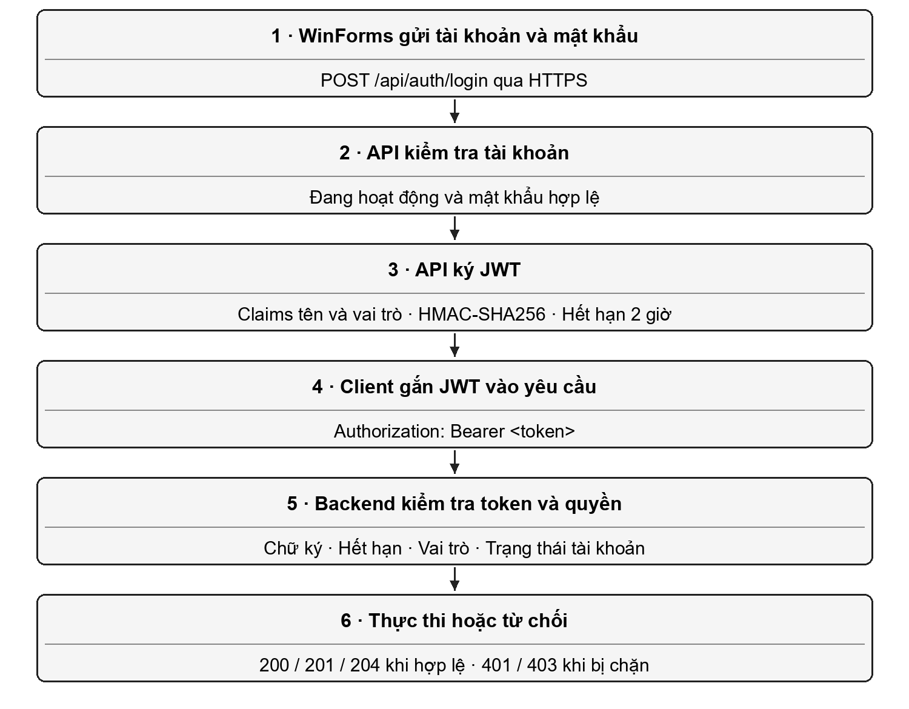

3.3.2 Cấu hình dịch vụ xác thực AddJwtBearer và thuật toán khóa ký đối xứng SymmetricSecurityKey trong Program.cs
Dịch vụ JwtBearer kiểm tra chữ ký bằng khóa cấu hình và xác minh thời hạn. Sau khi token qua bước kiểm tra chuẩn, sự kiện OnTokenValidated truy vấn tài khoản để bảo đảm vẫn đang hoạt động và role trong token còn trùng role hiện tại.
Ở bản hiện tại, kiểm tra issuer và audience chưa được bật. Báo cáo vì thế không khẳng định cấu hình đã hoàn chỉnh cho môi trường Internet. Khi triển khai ngoài bài học cần xác định bên phát hành, đối tượng nhận token, cách bảo vệ khóa và quy trình thu hồi/đổi token phù hợp. Chữ ký bảo vệ tính xác thực và toàn vẹn của token; HTTPS bảo vệ dữ liệu khi truyền.

3.3.3 Thiết lập phân quyền truy cập đầu cuối sử dụng thuộc tính [Authorize] và [Authorize(Roles = "...")]
Authorize yêu cầu xác thực; Roles giới hạn vai trò. API tài khoản, dashboard, biểu đồ, hóa đơn xuất báo cáo và doanh thu chỉ cho Admin. Ngoại lệ Top 5 cho phép Warehouse đọc mã/tên/số lượng phục vụ nhập hàng, không lộ tiền bán. Cashier chỉ có POS, tra barcode, tra thành viên theo số điện thoại và xử lý hóa đơn được phép.
Đối với hóa đơn, kiểm tra role chưa đủ: thu ngân còn bị đối chiếu với người lập. Gọi API với token hợp lệ nhưng vượt quyền trả 403, trong khi thiếu hoặc token không hợp lệ trả 401. Kiểm tra trực tiếp API là cần thiết để chứng minh phân quyền, vì việc ẩn nút trên WinForms không chặn được một chương trình HTTP khác.

3.4 Hiện thực kỹ thuật ADO.NET nâng cao và Quản trị Giao dịch POS Checkout

3.4.1 Tra cứu barcode bằng ADO.NET và SqlDataReader
AdoProductController nhận barcode, kiểm tra đầu vào rồi nhờ AdoDatabase mở kết nối. Khi provider là SQL Server, đối tượng thực tế là SqlConnection/SqlCommand và kết quả đọc là SqlDataReader. Barcode được truyền bằng tham số, kết quả được ánh xạ thành ProductItemDto.
SqlDataReader phù hợp với thao tác đọc tuần tự phục vụ tra một mặt hàng. Chỉ mục duy nhất của barcode hỗ trợ định danh bản ghi. Không có số đo đối chứng nên báo cáo không tuyên bố ADO.NET luôn nhanh hơn EF Core một tỉ lệ cụ thể; lựa chọn này đồng thời phục vụ yêu cầu minh họa kỹ thuật truy cập dữ liệu của môn học.

3.4.2 Tham số hóa đầu vào để phòng chống SQL Injection
Dữ liệu nhập như barcode, ID, số lượng và ngày lọc được đưa vào tập tham số của câu lệnh. Helper dùng Parameters.AddWithValue với SqlCommand rồi đặt rõ kiểu, kích thước và độ chính xác phù hợp. Giá trị không được ghép trực tiếp thành cú pháp truy vấn, giúp chống SQL Injection ở các điểm đã tham số hóa.
Việc ghép các đoạn SQL cố định do chương trình kiểm soát khác với ghép chuỗi người dùng nhập. Dù vậy, tham số hóa không thay thế phân quyền, kiểm tra định dạng hay bảo vệ tài khoản SQL. Các tài nguyên được đặt trong phạm vi giải phóng để kết nối và reader được đóng cả khi thao tác đọc thất bại.

3.4.3 Lập trình và thực thi Stored Procedure sp_GetRevenueByCashier kết xuất báo cáo doanh thu ca làm việc
RevenueReportService gọi sp_GetRevenueByCashier, sp_GetRevenueByDateRange và sp_GetDailyRevenue bằng CommandType.StoredProcedure. Thủ tục doanh thu ngày gom theo CAST(OrderDate AS DATE), cộng FinalAmount và chỉ nhận hóa đơn hoàn tất. Top 5 chính dùng LINQ; sp_GetTop5SellingProducts vẫn được giữ để minh họa và tương thích phần thực hành trước.
Truy vấn fallback SQLite hỗ trợ kiểm thử logic; không dùng kết quả đó để khẳng định stored procedure đã chạy. Ngày 05/11/2026, kiểm thử bổ sung chạy trên SQL Server LocalDB riêng, gọi báo cáo ngày/tuần/tháng, đối chiếu tổng thực thu 453.000 đồng trong 7 ngày và kiểm tra phân quyền. Kết quả này chưa phải kiểm thử tải hoặc sự cố máy chủ.

3.4.4 Đảm bảo toàn vẹn chuẩn ACID: Bọc kín chuỗi 4 thao tác thanh toán trong SqlTransaction (Commit / Rollback)
CheckoutService mở một SqlTransaction, kiểm tra người bán/khách, đọc giá và tính tiền thực trả. Orders nhận cả tiền hàng, điểm đổi và tiền giảm; FinalAmount là cột tính toán lưu bền TotalAmount trừ DiscountAmount. Từng sản phẩm được trừ kho có điều kiện và ghi chi tiết. Customers được trừ điểm đổi rồi cộng điểm mới bằng cùng transaction; mọi command cùng một kết nối và giao dịch.
Ví dụ kiểm thử thực tế: 5 ly mì giá 12.000 đồng tạo tiền hàng 60.000 đồng; dùng 50 điểm giảm 50.000 đồng, còn trả 10.000 đồng. Đưa 20.000 đồng nhận lại 10.000 đồng và được cộng 1 điểm. Trên bộ seed thử, điểm khách 150 chuyển thành 101, tồn 120 chuyển thành 115. Hủy hóa đơn kiểm thử khôi phục đúng 150 điểm và 120 sản phẩm.
Nếu cập nhật kho không được đúng một dòng vì thiếu hàng hoặc giá đã đổi, dịch vụ ném lỗi và đi vào Rollback. Hóa đơn đã chèn, các dòng trước đó đã ghi, số tồn đã trừ và điểm đã cộng đều cùng thuộc giao dịch nên phải được hoàn tác. Commit chỉ chạy sau khi tất cả bước thành công. Hệ thống chưa có idempotency key nên việc client thử gửi lại sau khi mất phản hồi vẫn là hạn chế cần xử lý khi nâng cấp.
Hình 6 Thanh toán cùng Commit hoặc Rollback
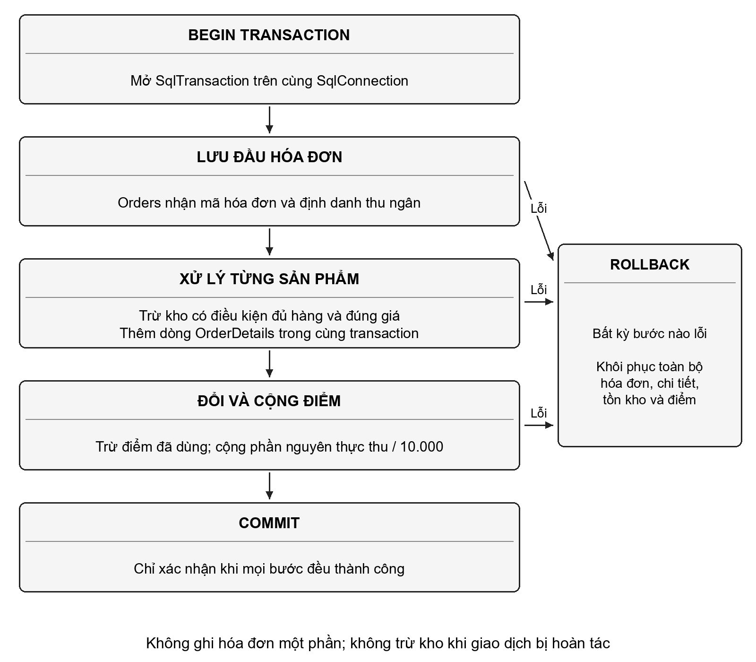
Bảng 19 Diễn giải ACID trong nghiệp vụ bán hàng
Thuộc tính | Áp dụng trong bài | Giới hạn cần hiểu
Atomicity | Orders, chi tiết, kho và điểm cùng transaction | Không có bước ghi tách Commit riêng
Consistency | FK, UQ, CHECK và quy tắc nghiệp vụ | Không phải mọi quy tắc đều có CHECK
Isolation | UPDATE kho có điều kiện; SQL Server quản lý khóa | Chưa công bố kết quả tải/tranh chấp lớn
Durability | Commit giao dịch trong SQL Server | Vẫn cần kế hoạch backup và khôi phục

3.4.5 Đổi điểm thưởng và bảo toàn tiền thanh toán
PointsToRedeem là số nguyên không âm, không bắt buộc theo bội số 50. Nút tăng của giao diện đi 50 điểm mỗi lần để thao tác nhanh. Server vẫn kiểm tra đủ thành viên, giá trị giảm không vượt tiền hàng, số dư điểm không âm và tiền khách đưa đủ phần còn lại. Không lấy FinalAmount do client gửi làm căn cứ.
Câu cập nhật điểm yêu cầu số dư hiện tại đủ điểm đổi ngay lúc ghi, rồi đồng thời trừ điểm dùng và cộng phần nguyên FinalAmount/10.000. Phép kiểm tra giới hạn dùng số nguyên lớn để tránh tràn. Nếu không cập nhật đúng một khách, dịch vụ ném lỗi 409 và Rollback cả hóa đơn, các dòng hàng và kho đã thay đổi.
Khi hủy, số dư được tính bằng điểm hiện tại trừ điểm đã tặng cộng lại điểm đã đổi. Server kiểm tra quyền sở hữu hóa đơn, trạng thái và giới hạn điểm/kho trước khi Commit. Nếu điểm mới đã bị sử dụng đến mức không thể thu hồi, yêu cầu hủy bị từ chối và toàn bộ thao tác hoàn kho cũng được hoàn tác.

3.5 Tài liệu hóa và chuẩn hóa kiểm thử API bằng Swagger / OpenAPI UI

3.5.1 Tích hợp thư viện Swashbuckle và cấu hình giao diện SwaggerGen
Swagger/OpenAPI tổng hợp các route, phương thức, tham số và kiểu dữ liệu để người đọc thử API. Program.cs đăng ký dịch vụ SwaggerGen và mở Swagger UI ở Development. Cách trình bày này hỗ trợ kiểm tra hợp đồng giao tiếp độc lập với WinForms.
Swagger không phải bằng chứng mọi nghiệp vụ đều đúng chỉ vì trang đã mở được. Cần nhập dữ liệu, Execute, đọc mã phản hồi và kiểm tra dữ liệu sau thao tác. Các ca kiểm thử còn phải bao gồm dữ liệu sai, không có token, token sai quyền và transaction thất bại.

3.5.2 Cấu hình nút xác thực ổ khóa "Authorize" để truyền Bearer Token trực tiếp trên giao diện Swagger
Cấu hình security scheme kiểu HTTP bearer tạo nút Authorize. Người kiểm thử đăng nhập, sao chép token trả về và nhập theo hướng dẫn của giao diện để Swagger gửi Authorization ở các yêu cầu tiếp theo. Với scheme bearer, giao diện có thể tự thêm tiền tố Bearer; không nhập lặp lại tiền tố nếu hộp thoại chỉ yêu cầu token.
Để chứng minh phân quyền, lần lượt dùng tài khoản Admin, Cashier và Warehouse rồi gọi cùng endpoint. Sau khi đổi vai trò kiểm thử cần thay token đang được gắn. Không dùng token đã hết hạn hoặc mặc định rằng token của Admin là phù hợp cho mọi kịch bản.

CHƯƠNG 4 TRIỂN KHAI PHẦN FRONTEND CLIENT (WINDOWS FORMS POS APP)

4.1 Kiến trúc tổng thể và giao tiếp dịch vụ phía WinForms Client

4.1.1 Cấu trúc Solution dự án MiniSupermarket.WinForms
Project MiniSupermarket.WinForms chứa form đăng nhập, Shell và các form danh mục, sản phẩm, khách hàng, POS, báo cáo, tài khoản. PagingBar dùng lại cho danh sách có phân trang; WorkspaceUi hỗ trợ thao tác giao diện chung; ApiFeedback chuẩn hóa cách đọc thông báo HTTP.
Mã hiển thị và điều phối sự kiện nằm phía client, còn việc quyết định giá thật, trừ tồn và cập nhật hóa đơn nằm phía API. Do vậy, chỉnh sửa một ô trên DataGridView không tự làm thay đổi dữ liệu SQL nếu chưa gửi yêu cầu được máy chủ chấp nhận.

4.1.2 Dịch vụ HttpClient tập trung trong SessionManager.cs
ApiClientService được khai báo cùng SessionManager trong SessionManager.cs, không phải một file độc lập mang tên ApiClientService.cs. Dịch vụ đọc ApiBaseUrl từ api-settings.json, thiết lập HttpClient dùng chung và thời gian chờ, cung cấp các hàm gửi yêu cầu và kiểm tra phản hồi.
Các form dùng dịch vụ thống nhất để tránh lệch địa chỉ API. Khi chuyển máy, cần bảo đảm file JSON được chép vào thư mục build và API đang chạy đúng URL. Việc sửa chuỗi kết nối SQL phía backend không tự thay đổi địa chỉ API mà WinForms đang gọi.

4.1.3 Cơ chế tự động đính kèm Bearer Token vào Header trong các yêu cầu bất đồng bộ qua System.Net.Http.Json
Sau đăng nhập, client đặt AuthenticationHeaderValue dạng Bearer từ token trong phiên. Các yêu cầu dữ liệu sử dụng header này để máy chủ biết người gọi. JSON được gửi/đọc qua các tiện ích HttpClient và System.Net.Http.Json.
Khi đăng xuất, token trong bộ nhớ và header dùng chung được xóa. Đây là thao tác xóa phiên tại máy trạm, chưa phải một endpoint thu hồi token trên toàn hệ thống. Nếu một bản sao token còn tồn tại ở nơi khác, hiệu lực của nó phụ thuộc thời hạn và kiểm tra trạng thái tài khoản trên API.

4.1.4 Lớp tĩnh SessionManager.cs: Quản lý phiên làm việc, lưu trữ định danh tài khoản và vai trò người dùng
SessionManager lưu token, tên đăng nhập, họ tên và role hiện hành. CanAccess ánh xạ role sang nhóm màn hình được mở. Dữ liệu này giúp đồng bộ tiêu đề, menu và thao tác đăng xuất của các form.
Thông tin trong bộ nhớ client chỉ phục vụ giao diện và gửi chứng thực. Server không tin một role do người dùng tự thay trong chương trình. Các form còn kiểm tra quyền trước khi tải/gửi dữ liệu, trong khi API là lớp quyết định cuối cùng cho mọi thao tác bảo vệ.

4.2 Hiện thực kiến trúc bàn làm việc Shell Workspace (Single-Form Shell)

4.2.1 Phân chia bố cục phân vùng giao diện: Thanh điều hướng bên trái (Sidebar), Thanh tiêu đề (Top Header) và Vùng hiển thị (Main Workspace)
Shell chia giao diện thành sidebar bên trái, vùng tiêu đề/thông tin nhân viên phía trên và vùng làm việc ở giữa. Menu đang chọn được nhận diện rõ để hạn chế nhầm chức năng. Những màn hình có bảng dữ liệu được bố trí chung với vùng nhập và các nút xử lý.
Sơ đồ dưới thể hiện bố cục thiết kế suy ra từ cấu trúc giao diện, không phải ảnh chụp một phiên chạy. Bố cục thống nhất giúp người dùng học cách thao tác ở một màn hình rồi áp dụng sang nhóm hàng, sản phẩm hoặc khách hàng.
Hình 7 Thiết kế bố cục Shell và vùng nhúng form
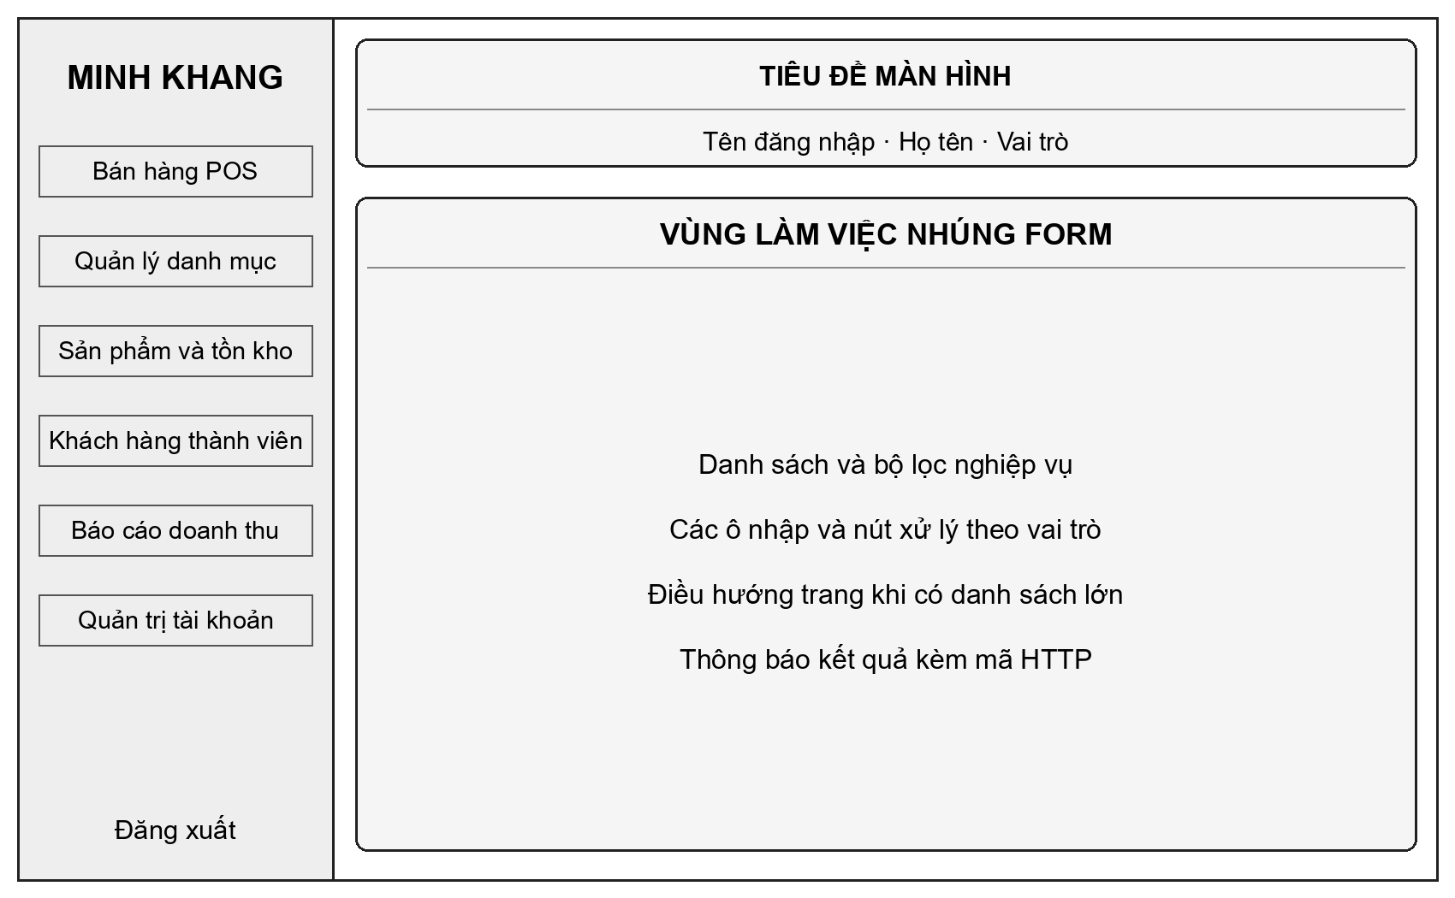

4.2.2 Kỹ thuật nhúng Form con động (TopLevel = false, Dock = Fill) vào Panel trung tâm, ngăn chặn việc mở cửa sổ độc lập phân mảnh
Form con được đặt làm nội dung của panel, bỏ trạng thái cửa sổ độc lập và giãn theo vùng chứa. Khi đổi chức năng, Shell quản lý vòng đời form để không tạo chuỗi cửa sổ khó theo dõi. Cơ chế này cũng giúp đồng bộ thông tin người dùng trong một bàn làm việc.
Với POS, cần kiểm tra giỏ chưa thanh toán trước khi chuyển hoặc đóng vùng làm việc. Hộp xác nhận hủy giỏ là trao đổi trước khi gọi API, nên không gắn mã HTTP như thể một giao dịch đã được máy chủ xử lý.

4.2.3 Cơ chế điều khiển phân quyền giao diện: Tự động ẩn/hiện nút chức năng Sidebar theo quyền hạn đăng nhập thực tế (RBAC)
Admin nhìn thấy toàn bộ nhóm chức năng. Cashier được điều hướng vào POS và không có quyền quản trị nhóm hàng, kho, khách hàng, báo cáo hoặc tài khoản. Warehouse làm việc với danh mục và sản phẩm; không có chức năng thu ngân.
Kiểm tra giao diện không chỉ là sidebar. Các form quản trị cũng khóa điều khiển và kiểm tra quyền trước thao tác, kể cả khi form bị mở ngoài Shell. Cách làm này giảm thao tác nhầm và phối hợp với lớp bảo vệ của API, không thay thế nó.

4.3 Xây dựng các phân hệ màn hình nghiệp vụ Desktop

4.3.1 Màn hình Xác thực đăng nhập (FormLogin.cs): Giao tiếp API xác thực, giải mã phản hồi và nạp phiên làm việc
FormLogin nhận tài khoản và mật khẩu, gọi API rồi phân biệt sai thông tin với lỗi kết nối. Nếu đúng, thông tin phản hồi được nạp vào SessionManager và Shell được mở theo vai trò. Người dùng nhìn thấy tên tài khoản, họ tên và role trong vùng làm việc.
Khi đăng xuất, phiên cũ được xóa và luồng ứng dụng quay về đăng nhập. Không tạo thêm nhiều cửa sổ đăng nhập lồng nhau. Thông báo cần đủ rõ để người dùng biết nên nhập lại mật khẩu hay kiểm tra API đang chạy.

4.3.2 Màn hình Quầy Bán lẻ POS (FormPOS.cs): Bắt sự kiện quét mã Barcode, quản lý bảng giỏ hàng, tự động tính tổng tiền, tính tiền thừa và kích hoạt Checkout qua API
FormPOS xử lý barcode bằng Enter, quản lý các dòng giỏ, số lượng, tổng tiền và phần tiền khách đưa. Chức năng tra thành viên dùng số điện thoại; F9 hỗ trợ xác nhận thanh toán theo luồng đã xây dựng. Kết quả thành công hiển thị mã hóa đơn và tiền thừa.
Client chỉ tính trước để người bán theo dõi. Nếu giá hoặc tồn đã đổi, server từ chối theo quy tắc và người dùng cần tải/kiểm tra giỏ lại. Bài chưa có tích hợp phần cứng máy quét hoặc máy in được kiểm chứng riêng; máy quét ở chế độ nhập bàn phím có thể cung cấp chuỗi barcode nhưng vẫn cần thử thiết bị thật khi triển khai.

4.3.3 Màn hình Quản lý Sản phẩm & Tồn kho (FormProductManagement.cs): Nạp danh mục ComboBox, hiển thị lưới dữ liệu DataGridView và cụm nút điều hướng phân trang (Next/Prev)
FormProductManagement nạp nhóm hàng vào ComboBox, tải bảng sản phẩm, nhận keyword/categoryId và gửi yêu cầu phân trang. Các cột hiển thị mã, barcode, tên, giá, tồn và tên nhóm; ô nhập hỗ trợ thêm, sửa và xóa tùy vai trò.
PagingBar hiển thị trang hiện tại, tổng số dòng, nút trước/sau và kích thước trang. Khi đổi bộ lọc cần tải lại trang thích hợp, tránh giữ một trang cũ không còn hợp lệ. Những điều chỉnh hiển thị giúp tận dụng vùng bảng và giảm việc kéo ngang hoặc xem dữ liệu bị cắt.

4.3.4 Màn hình Quản lý Danh mục Nhóm hàng (FormCategoryManagement.cs): Thao tác Thêm, Sửa, Xóa và Tìm kiếm trực tiếp
FormCategoryManagement cung cấp danh sách, ô tìm kiếm, tên và mô tả nhóm hàng. Khi chọn dòng, dữ liệu được đưa vào vùng nhập; thao tác thêm/sửa/xóa gửi request tương ứng thay vì chỉnh trực tiếp bảng SQL.
Khi API trả lỗi do nhóm còn chứa sản phẩm, giao diện hiển thị mã và nội dung để người dùng hiểu lý do. Xác nhận xóa được đặt trước khi gửi yêu cầu. Sau thao tác thành công, danh sách được tải lại để phản ánh dữ liệu mới nhất.

4.3.5 Màn hình báo cáo FormQuickReport
FormQuickReport trình bày bốn thẻ KPI ở đầu, bộ lọc từ ngày/đến ngày và kỳ ngày/tuần/tháng. Các tab gồm biểu đồ doanh thu, bảng theo kỳ, thu ngân, Top 5 và hóa đơn. KPI doanh thu/khách mới tính hôm nay, hóa đơn tính toàn bộ hóa đơn hoàn tất còn lưu, cảnh báo đếm toàn kho. Bộ lọc khoảng ngày không làm thay đổi ý nghĩa các KPI.
Biểu đồ dùng đúng Chart của System.Windows.Forms.DataVisualization.Charting với SeriesChartType.Column. Bảng hóa đơn tách tiền hàng, giảm giá và thực thu. Nút Xuất CSV doanh thu và Xuất CSV hóa đơn xuất dữ liệu của bộ lọc vừa nạp; sau đổi bộ lọc phải tải lại trước khi xuất. CsvExport ghi UTF-8 BOM, quote ô đúng chuẩn và giữ dấu tiếng Việt khi mở bằng Excel.

4.3.6 Màn hình khách hàng và quản trị tài khoản
FormCustomerManagement hỗ trợ Admin quản lý thành viên, tìm kiếm và phân trang. Địa chỉ được nhập theo bốn phần rõ ràng; vùng hiển thị cần đủ chỗ để theo dõi nội dung dài. Thu ngân tra thành viên tại POS thay vì được cấp quyền thay đổi danh sách này.
FormUserManagement hỗ trợ Admin tạo tài khoản, đặt lại mật khẩu và khóa/mở khóa. Giao diện không hiển thị mật khẩu lưu trong cơ sở dữ liệu. Những chức năng này hoàn thiện vòng đời tài khoản cơ bản nhưng chưa thay thế chính sách mật khẩu mạnh và nhật ký quản trị trong sản phẩm thực tế.

4.3.7 Cảnh báo kho và dữ liệu bán chạy phục vụ nhập hàng
Sự kiện CellFormatting của dgvProducts kiểm tra StockQuantity ≤10, đặt BackColor bằng Color.LightCoral và màu chọn tương phản. Hàng có tồn bằng 10 vẫn cảnh báo; 11 không thuộc ngưỡng. Huy hiệu đếm sản phẩm trong toàn kho, không chỉ các dòng của trang đang xem. Danh sách Top 5 nằm ngay dưới lưới sản phẩm để Admin và Warehouse theo dõi số lượng đã bán.

4.3.8 Xuất CSV từ dữ liệu API
Nút Xuất CSV toàn kho lấy danh sách đầy đủ qua GET products, không lấy DataSource của trang hiện tại. Tại báo cáo, hai nút xuất lấy bảng doanh thu theo kỳ hoặc hóa đơn của khoảng ngày đã nạp. CSV có UTF-8 BOM, quote các ô chứa dấu phẩy, dấu nháy hoặc xuống dòng; dữ liệu số giữ dấu thập phân ổn định. Chuỗi có dấu mở đầu công thức được vô hiệu hóa khi mở trong Excel.
Người dùng chọn thư mục trong SaveFileDialog, có thể hủy mà không tạo tệp. Lỗi đọc API hoặc ghi tệp được hiển thị tiếng Việt. Dữ liệu ngày/tuần/tháng và hóa đơn chỉ xuất được sau lần tải thành công tương ứng; đổi bộ lọc vô hiệu hóa các nút xuất cho tới khi tải lại.

4.4 Xử lý ngoại lệ và nâng cao trải nghiệm người dùng trên Desktop Client

4.4.1 Bọc kín các tiến trình mạng bằng cấu trúc xử lý lỗi ngoại lệ (try ... catch), chống treo hoặc sập ứng dụng
Các lời gọi HTTP được đặt trong luồng xử lý ngoại lệ để kết nối lỗi hoặc JSON không hợp lệ không làm đóng ứng dụng đột ngột. Việc kiểm tra đầu vào trên form giúp phát hiện sớm trường trống hoặc giá trị không hợp lệ, còn API vẫn kiểm tra lại.
Trong khi gửi thao tác có thay đổi dữ liệu, giao diện cần tránh để người dùng hiểu rằng yêu cầu đã thành công trước khi nhận phản hồi. Nếu mất kết nối sau khi server có thể đã Commit, phải đối soát hóa đơn thay vì khẳng định chắc chắn giao dịch đã thất bại. Đây là lý do chức năng chống gửi trùng được nêu trong hướng nâng cấp.

4.4.2 Xử lý thông báo phản hồi thân thiện: Phân biệt các trạng thái lỗi mạng, hết hạn phiên làm việc (401) hoặc từ chối truy cập (403)
ApiFeedback đọc message hoặc errors trong JSON và giữ mã phản hồi trong thông báo. Ví dụ, không tìm thấy khách hàng có thể hiển thị “404 - Không tìm thấy khách hàng”; tạo dữ liệu thành công hiển thị 201, còn sửa/xóa nhận NoContent thì hiển thị 204.
401 hướng người dùng kiểm tra đăng nhập/phiên, 403 giải thích giới hạn quyền, 409 yêu cầu kiểm tra dữ liệu vừa thay đổi hoặc thiếu hàng. Tìm kiếm không có kết quả xóa dữ liệu hiển thị cũ để tránh nhầm là dữ liệu mới. Lỗi mạng và quá thời gian chờ được mô tả theo tình trạng kết nối, không giả thành 404 hay 500.

CHƯƠNG 5 KIỂM THỬ HỆ THỐNG VÀ ĐÁNH GIÁ KẾT QUẢ ĐỒ ÁN

5.1 Môi trường và Kịch bản kiểm thử hệ thống

5.1.1 Cấu hình môi trường thử nghiệm: Phần cứng máy trạm, Máy chủ Web API và Cơ sở dữ liệu SQL Server
Môi trường kiểm tra sử dụng Windows, Visual Studio 2022, SDK .NET 8, Web API và WinForms cùng cơ sở dữ liệu SQL Server/LocalDB theo cấu hình. Không gán một cấu hình CPU/RAM cụ thể khi chưa có số liệu đo và không dùng thông tin phần cứng suy đoán làm bằng chứng hiệu năng.
Ngày 05/11/2026, cấu hình FeatureVerified chạy 147 kiểm thử: 147 đạt, 0 lỗi, 0 bỏ qua. Bộ test tích hợp dùng SQLite cùng kiểm tra cú pháp/migration SQL Server; phần chạy thật bổ sung dùng SQL Server LocalDB, API và WinForms. Nhật ký TRX, JSON đối soát, CSV đã xuất và ảnh màn hình nằm trong MinhChungKiemThu/2026-11-05.
Bảng 20 Bằng chứng kiểm thử tự động ngày 05 tháng 11 năm 2026
Nội dung | Kết quả
Cấu hình chạy | FeatureVerified; MiniSupermarket.Tests
Tổng kiểm thử / đã chạy | 147 / 147
Đạt / thất bại / bỏ qua | 147 / 0 / 0
Công cụ | xUnit, WebApplicationFactory, T-SQL ScriptDom
Provider kiểm thử | SQLite và kiểm tra script; bổ sung chạy thật SQL Server LocalDB
Giới hạn bằng chứng | Kiểm thử chức năng; chưa đo tải lớn hoặc sự cố máy chủ

5.1.2 Bộ dữ liệu mẫu 20 dòng cho mỗi bảng nghiệp vụ
Bộ seed hiện có 20 người dùng, 20 nhóm, 20 sản phẩm, 20 khách hàng, 20 hóa đơn và 20 dòng chi tiết. Tài khoản demo tiêu biểu gồm admin01, cashier01 và warehouse01/ware01, sử dụng mật khẩu mẫu phục vụ học tập. Dữ liệu mẫu không phải hồ sơ khách hàng thật.
Kiểm thử sửa dữ liệu dùng CSDL riêng MinhKhangMiniSupermarket_Test_20261105. Hai mươi hóa đơn seed được đặt vào 7 ngày 30/10–05/11/2026 để biểu đồ có dữ liệu so sánh; một hóa đơn đổi điểm được giữ làm minh chứng. Các ảnh vì thế là dữ liệu thử có kiểm soát, không phải doanh thu thật của cửa hàng. Bộ seed EF gốc vẫn dùng ngày 08/10/2026.
Bảng 21 Dữ liệu mẫu khởi tạo
Bảng | Số dòng seed | Mục đích
Users | 20 | Kiểm tra role và đăng nhập
Categories | 20 | Danh sách nhóm hàng
Products | 20 | Barcode, CRUD, tồn và phân trang
Customers | 20 | Thành viên, địa chỉ, tích điểm
Orders | 20 | Báo cáo và quan hệ hóa đơn
OrderDetails | 20 | Quan hệ và dữ liệu báo cáo

5.2 Kiểm thử phân hệ Backend Web API (Swagger UI & Postman)

5.2.1 Kiểm thử đăng nhập và các phản hồi thành công
Kịch bản bắt đầu từ đăng nhập đúng để nhận JWT, lấy danh sách được phép, tạo dữ liệu thử và kiểm tra 201. Sau đó cập nhật/xóa dữ liệu thử, đọc mã 204 và xác minh dữ liệu mới bằng GET. Những thao tác cần quyền đều phải gắn token phù hợp.
Bộ kiểm thử hiện có bao phủ Swagger bearer, DTO, CRUD, tài khoản, phản hồi HTTP và một số quy tắc dữ liệu. Báo cáo sử dụng kết quả chạy tự động và chỉ dẫn kiểm chứng bằng Swagger; không ghi rằng đã thao tác thủ công trên Postman khi chưa có bằng chứng thực hiện công cụ đó.

5.2.2 Kiểm thử cơ chế bảo vệ phân quyền: Kiểm tra mã trạng thái 401 Unauthorized và 403 Forbidden khi truy cập vượt quyền
Gọi endpoint bảo mật không có token phải bị từ chối 401. Đăng nhập Cashier rồi thử sửa giá sản phẩm, sửa khách hàng hoặc xem báo cáo phải nhận 403. Đăng nhập Warehouse rồi thanh toán cũng phải bị từ chối, trong khi Admin được thực hiện chức năng tương ứng.
Ca mở rộng là khóa tài khoản sau khi đã cấp token, rồi dùng token cũ gọi lại. Kết quả cần bị từ chối do bước kiểm tra IsActive trên máy chủ. Những ca này kiểm tra trực tiếp API, giúp phát hiện lỗi phân quyền mà thao tác nhìn menu WinForms không thể chứng minh đầy đủ.

5.2.3 Kiểm thử phân trang và giới hạn đánh giá hiệu năng
Với 20 sản phẩm và pageSize bằng 5, yêu cầu trang 1 trả không quá 5 phần tử và TotalPages bằng 4 khi không lọc. Trang tiếp theo không được lặp hoặc bỏ tùy tiện các ID theo thứ tự đã chọn. Khi lọc nhóm hoặc keyword, TotalItems phải phản ánh tập sau lọc.
Bộ kiểm thử xác minh quy tắc phân trang và dữ liệu biên. Chưa có phép đo đủ kiểm soát để công bố thời gian phản hồi trung bình, mức tăng tốc hay số người dùng đồng thời. Muốn đánh giá hiệu năng cần bộ dữ liệu lớn, máy chủ cố định, nhiều lần đo và kế hoạch tách thời gian mạng khỏi thời gian truy vấn.

5.3 Kiểm thử nghiệp vụ Giao dịch toàn vẹn dữ liệu (ACID Transaction Testing)

5.3.1 Kịch bản 1 (Thanh toán thành công - Commit): Kiểm tra đối soát đồng bộ dữ liệu tại cả 4 bảng (Orders, OrderDetails, Products, Customers) trên SSMS
Ca Commit cần ghi lại số tồn hai sản phẩm, điểm khách và số hóa đơn trước bán. Gửi giỏ hợp lệ, đối chiếu tổng tiền/tiền thừa/điểm trong response, rồi kiểm tra Orders có một hóa đơn mới, OrderDetails đúng số dòng, Products giảm đúng lượng và Customers tăng đúng điểm.
Trên SQL Server LocalDB, một giao dịch đổi 50 điểm đã được đối soát: tiền hàng 60.000, giảm 50.000, thực thu 10.000, trả lại 10.000 đồng và cộng 1 điểm. Sau khi gọi hủy, tồn, điểm và số hóa đơn trở lại đúng ảnh chụp dữ liệu trước bán. Hóa đơn khác được giữ để giao diện báo cáo hiển thị phần giảm giá; số liệu và mã hóa đơn được lưu trong JSON minh chứng.

5.3.2 Kịch bản 2 (Hoàn tác tự động - Rollback): Cố tình đặt mua mặt hàng vượt quá số lượng tồn kho thực tế, xác nhận hệ thống hủy giao dịch an toàn và không phát sinh hóa đơn rác
Ca Rollback có giá trị hơn khi lỗi xảy ra sau ít nhất một bước ghi. Tạo giỏ có sản phẩm đầu đủ tồn và sản phẩm sau vượt tồn; hệ thống có thể đã chèn đầu hóa đơn và xử lý dòng đầu trước khi gặp lỗi. Sau phản hồi 409, kiểm tra không có hóa đơn mới, không có chi tiết rác và số tồn/điểm đều trở về giá trị trước thử.
Hai ca trên SQL Server kiểm tra lỗi sau khi đã bắt đầu ghi: dòng sản phẩm sau vượt kho, và khách không đủ điểm đổi. Cả hai nhận 409 và không để lại hóa đơn/chi tiết hay thay đổi kho, điểm. Bộ kiểm thử còn xác minh các điều kiện này trên SQLite. Chưa thực hiện thử tranh chấp tải lớn, mất điện hoặc lỗi ổ đĩa trên SQL Server.

5.4 Kiểm thử tích hợp toàn diện trên ứng dụng WinForms POS Client

5.4.1 Kịch bản tích hợp POS bằng barcode và phím tắt
Luồng tích hợp gồm đăng nhập Cashier, quét barcode bằng Enter, điều chỉnh số lượng, tra thành viên, nhập tiền khách đưa và dùng F9 thanh toán. Khi thành công, giao diện nạp kết quả và giỏ được xử lý theo trạng thái mới. Khi hết hàng hoặc giá thay đổi, người dùng nhận hướng dẫn kiểm tra lại.
Bộ kiểm thử có các kiểm tra liên quan form, điều khiển quyền và thông báo; chưa có bằng chứng chạy tự động toàn bộ thao tác máy quét vật lý. Vì vậy kiểm tra thiết bị, bố trí phím tắt và trải nghiệm thao tác liên tục vẫn là bước cần thực hiện tại quầy khi đưa ứng dụng ra sử dụng.

5.4.2 Đối soát dữ liệu giữa WinForms và SQL Server
Thêm một sản phẩm thử từ màn hình quản lý, tải lại danh sách rồi kiểm tra bản ghi tại SQL Server. Tiếp tục sửa giá hoặc tên và xác nhận giá trị mới; cuối cùng xóa dữ liệu thử chưa có lịch sử hóa đơn. Với hóa đơn vừa bán, tải lại tồn kho để xác nhận thay đổi từ cùng cơ sở dữ liệu.
Ứng dụng cập nhật dữ liệu sau yêu cầu hoặc thao tác tải lại; chưa có SignalR hay cơ chế đẩy thay đổi từ máy chủ sang mọi client. Cụm từ “đồng bộ” ở đây chỉ sự thống nhất dữ liệu qua API, không có nghĩa là mọi màn hình trên nhiều máy tự thay đổi tức thời mà không gửi yêu cầu mới.

5.4.3 Ảnh chụp và kết quả kiểm thử thực tế
Ảnh dưới được chụp ngày 05/11/2026 từ WinForms thật gọi API trên SQL Server LocalDB kiểm thử riêng. Bộ khởi chạy kiểm thử dùng API đăng nhập với tài khoản demo rồi mở FormMainShell nguyên bản; không thay dữ liệu lưới bằng ảnh hoặc bản mô phỏng. Bộ dữ liệu thử có 20 hóa đơn seed phân bổ theo 7 ngày, một khách mới và một hóa đơn đổi điểm được giữ lại để minh họa.

Dashboard bốn KPI và biểu đồ cột theo ngày
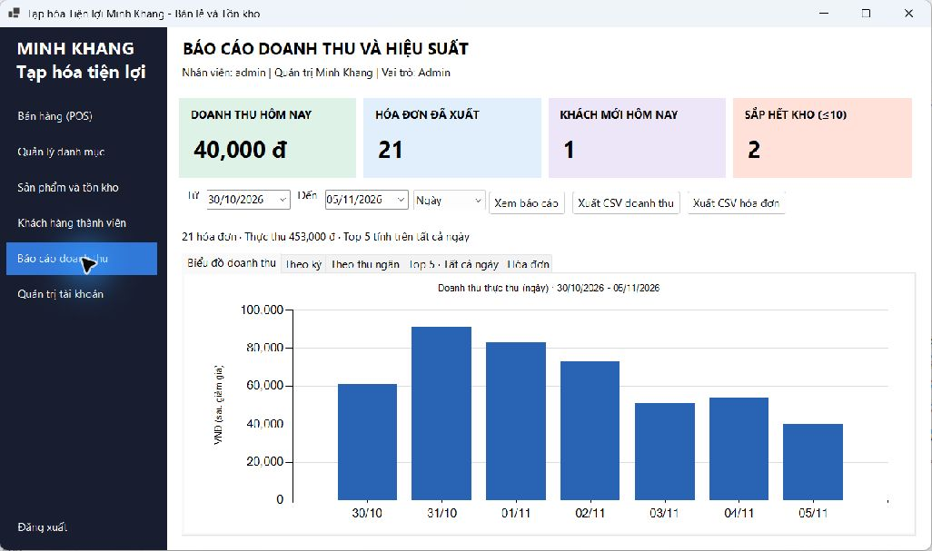
Hình 8 Dashboard bốn KPI và biểu đồ cột theo ngày
Bốn KPI thể hiện 40.000 đồng thực thu hôm nay, 21 hóa đơn hoàn tất còn lưu, 1 khách mới hôm nay và 2 mặt hàng sắp hết. Khoảng 30/10–05/11/2026 có tổng thực thu 453.000 đồng. Biểu đồ dùng Chart cột; kiểm thử API xác minh gom ngày/tuần/tháng đều cho cùng tổng.

Cảnh báo LightCoral và Top 5 ngay trên màn hình tồn kho
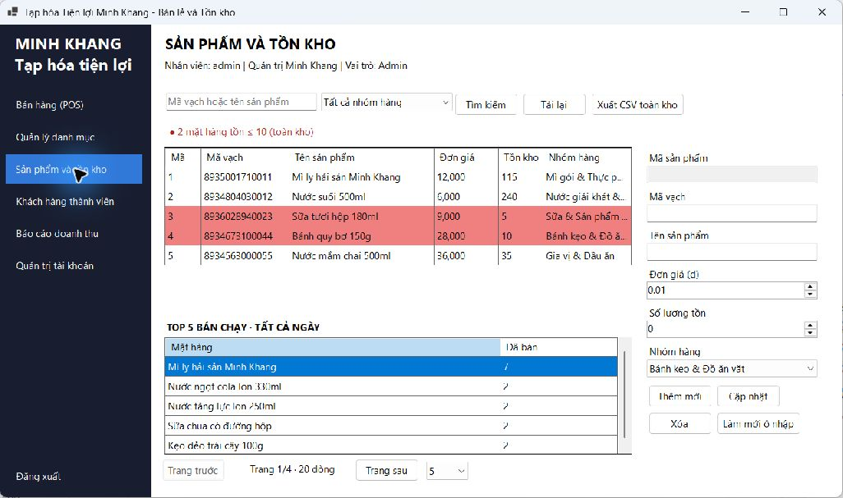
Hình 9 Cảnh báo LightCoral và Top 5 ngay trên màn hình tồn kho
Hai sản phẩm có tồn 5 và 10 được tô LightCoral; ba sản phẩm còn lại của trang không bị tô. Huy hiệu báo 2 mặt hàng trên toàn kho. Top 5 hiển thị đầy đủ tên/số lượng, sản phẩm mì đứng đầu với 7 đơn vị đã bán trên dữ liệu thử.

Thu ngân chỉ thấy POS và tính đổi 50 điểm
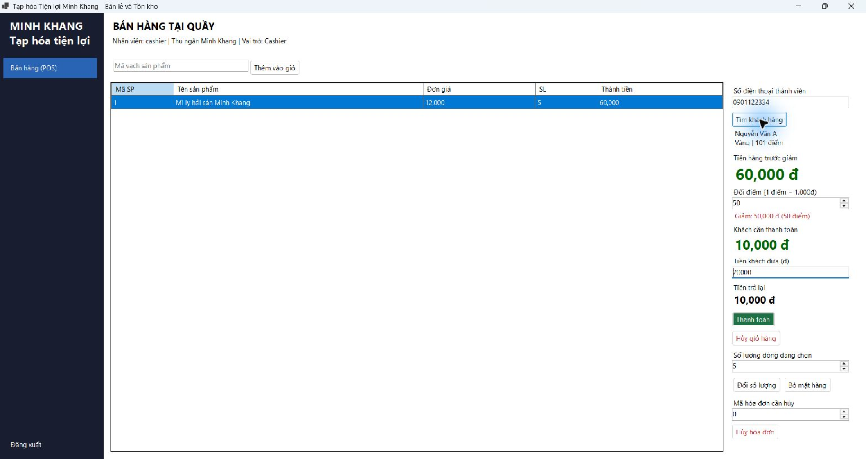
Hình 10 Thu ngân chỉ thấy POS và tính đổi 50 điểm
Menu của Cashier chỉ có Bán hàng POS và Đăng xuất. Giỏ 5 ly mì có tiền hàng 60.000 đồng; dùng 50 điểm giảm 50.000, còn 10.000; đưa 20.000 thì tiền trả lại 10.000. Đây là bước xem trước trên giao diện; kết quả Commit/Rollback được đối soát riêng bằng API và dữ liệu SQL Server.

Hóa đơn lưu tiền hàng giảm giá và thực thu
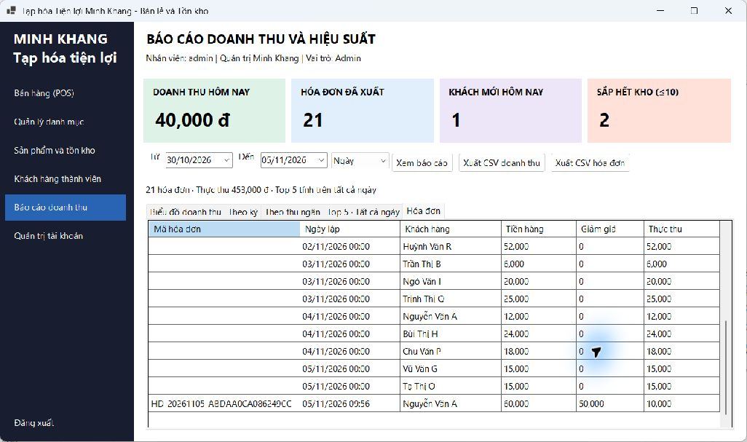
Hình 11 Hóa đơn lưu tiền hàng giảm giá và thực thu
Dòng hóa đơn HD-20261105-ABDAA0CA086249CC hiển thị 60.000 tiền hàng, 50.000 giảm giá và 10.000 thực thu. Bảng này nạp từ GET reports/orders. Hai hóa đơn seed cùng ngày cộng 30.000 làm doanh thu hôm nay bằng 40.000 đồng, khớp thẻ KPI.

Thông báo tiếng Việt có mã HTTP 404
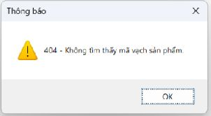
Hình 12 Thông báo tiếng Việt có mã HTTP 404
Nhập barcode KHONG_CO_MA_NAY trả hộp thoại “404 - Không tìm thấy mã vạch sản phẩm.” Ứng dụng vẫn mở và giữ giỏ hiện tại sau khi đóng thông báo; lỗi dữ liệu không làm chương trình thoát.

Xuất CSV doanh thu thành công từ giao diện
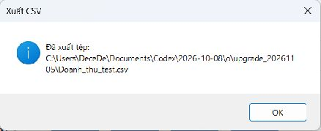
Hình 13 Xuất CSV doanh thu thành công từ giao diện
Nút Xuất CSV doanh thu đã ghi Doanh_thu_test.csv. Đối soát tệp cho thấy UTF-8 BOM, một dòng tiêu đề và 7 dòng dữ liệu; tổng cột doanh thu là 453.000 đồng. Đây là CSV mở bằng Excel, không mô tả thành một tệp XLSX đã được tạo.

Cận cảnh các giá trị đổi điểm trên POS
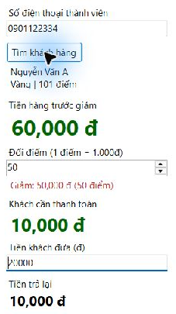
Hình 14 Cận cảnh phần tính tiền từ ảnh POS gốc
Ảnh cận cảnh chỉ cắt vùng tính tiền từ ảnh màn hình gốc để dễ đọc khi in; không thay số liệu hoặc ghép điều khiển. Điểm dùng trên form là 50, tiền giảm 50.000, phải trả 10.000 và tiền thối 10.000 đồng.
Minh chứng dữ liệu: ca hủy trả đúng kho 120 và điểm 150; ca thiếu kho ở dòng sau trả 409; ca đổi 151 điểm khi chỉ có 150 cũng trả 409. Số hóa đơn, dòng chi tiết, tồn và điểm đều không đổi sau hai ca lỗi. Tệp sql_api_evidence.json giữ phản hồi và các số đo trước/sau. Dữ liệu cơ sở chính được giữ, các lần thử bán/hủy nói trên chỉ tác động CSDL kiểm thử.

5.5 Đánh giá ưu điểm và nhược điểm của giải pháp thiết kế

5.5.1 Những ưu điểm nổi bật về mặt kiến trúc, tính bảo mật và hiệu năng vận hành
Ưu điểm là trách nhiệm client, API và dữ liệu được phân chia rõ; quyền quan trọng được bảo vệ ở máy chủ; hợp đồng DTO giúp giao diện đơn giản; EF Core và ADO.NET được áp dụng theo từng tình huống. Migrations và seed tạo điều kiện dựng lại môi trường có kiểm soát.
Thanh toán gộp hóa đơn, kho và điểm trong transaction; barcode và tham số ADO.NET được bảo vệ bằng SqlParameter; GET có phân trang và truy vấn chỉ đọc. Cảnh báo kho, biểu đồ, đổi điểm và xuất CSV được tích hợp qua API chung. Kết quả 147 kiểm thử đạt cùng các ca SQL Server bổ sung chứng minh chức năng trong phạm vi đã thử, chưa phải chứng nhận vận hành thương mại.

5.5.2 Những điểm hạn chế còn tồn tại của hệ thống
Hạn chế còn lại gồm chưa có phiếu nhập/nhà cung cấp, lô và hạn sử dụng, nhiều chi nhánh, in hóa đơn, thanh toán ngân hàng, sao lưu theo lịch hoặc dự báo nhu cầu. Chưa có chống gửi trùng bằng idempotency, nhật ký giao dịch bất biến và kiểm thử tải SQL Server đầy đủ. Xuất báo cáo hiện dùng CSV mở bằng Excel; chưa tạo tệp XLSX có công thức/định dạng.
Bảo mật còn dùng cấu hình khóa demo, dữ liệu mật khẩu cũ và chưa kiểm tra issuer/audience. Báo cáo nhanh đang tải một số tập dữ liệu để tổng hợp trong bộ nhớ nên cần tối ưu khi dữ liệu lớn. Lịch sử Git hiện chưa ghi nhận toàn bộ phần bổ sung gần đây; tiêu chí commit/push cần hoàn thiện riêng, không thể kết luận đạt chỉ từ một đường dẫn GitHub.

CHƯƠNG 6 KẾT LUẬN VÀ HƯỚNG PHÁT TRIỂN NÂNG CẤP

6.1 Kết quả đạt được của đồ án đối với sinh viên

6.1.1 Mức độ hoàn thành các chức năng so với yêu cầu và đề cương môn học
Đồ án đã có đăng nhập, quản lý hàng hóa, tra thành viên, bán hàng, tự trừ kho, đổi/cộng điểm và báo cáo. Các phần bổ sung gồm cảnh báo tồn ≤10, bốn KPI, biểu đồ ngày/tuần/tháng, Top 5 phục vụ kho và xuất CSV toàn bộ danh mục hoặc hóa đơn trong khoảng chọn. Sáu bảng vẫn có tối thiểu 20 dòng seed; solution chính vẫn đúng hai project.
Các ghi chú tiêu chí 11 đến 35 đã được đặt gần phần triển khai tương ứng, hỗ trợ tìm và trình bày khi bảo vệ. Báo cáo này đối chiếu thêm yêu cầu lý thuyết, sơ đồ, dữ liệu và API của phiếu tiêu chí báo cáo. Mức hoàn thành chức năng và mức hoàn thiện lịch sử Git được đánh giá riêng để không che khuất phần còn thiếu.

6.1.2 Những kiến thức học thuật và kỹ năng kỹ thuật phần mềm tích lũy được qua đồ án (.NET Core, RESTful, EF Core, ADO.NET, WinForms)
Qua bài, sinh viên thực hành cách chuyển một yêu cầu nghiệp vụ thành entity, quan hệ và hợp đồng API; hiểu sự khác nhau giữa dữ liệu hiển thị trên client và quyết định dữ liệu ở server. Ba nội dung quan trọng là JWT xác định quyền truy cập, EF Core hỗ trợ làm việc với dữ liệu và transaction bảo vệ toàn bộ lần thanh toán.
Kỹ năng tích hợp còn gồm đọc lỗi HTTP, quản lý cấu hình theo môi trường, tổ chức dịch vụ, xây dựng giao diện có phân quyền và xác minh kết quả bằng kiểm thử. Việc giải thích hạn chế và kiểm chứng dữ liệu trước/sau giúp báo cáo phản ánh đúng chất lượng sản phẩm hơn là chỉ liệt kê tên công nghệ.

6.2 Hướng phát triển và nâng cấp hệ thống trong tương lai

6.2.1 Tích hợp thanh toán trực tuyến thông qua chuẩn mã VietQR động hoặc Cổng thanh toán điện tử (VNPay, MoMo)
Hướng nâng cấp là bổ sung thanh toán điện tử có mã tham chiếu, trạng thái giao dịch và khả năng đối soát. API cần xử lý xác nhận từ nhà cung cấp thanh toán theo cách chống ghi nhận trùng; hóa đơn và thu tiền không được giả định hoàn tất chỉ vì client hiển thị mã QR.
Có thể ưu tiên idempotency cho yêu cầu thanh toán và nhật ký hủy trước khi tích hợp ngân hàng. Đồng thời bổ sung in hóa đơn, quản lý ca trực, sao lưu phục hồi và giám sát lỗi để tăng khả năng vận hành tại cửa hàng.

6.2.2 Mở rộng ứng dụng Web dành cho khách hàng tự đặt hàng (E-Commerce) và Ứng dụng Di động dành cho nhân viên kho kiểm kê hàng hóa qua camera
Sau khi hợp đồng API ổn định, có thể bổ sung web đặt hàng và ứng dụng di động kiểm kê bằng camera. Những client mới tiếp tục dùng API chung nhưng cần xác định quyền, loại dữ liệu và luồng nghiệp vụ riêng; không nên cấp token Admin để đơn giản hóa tích hợp.
Trước khi mở rộng nhiều điểm bán, cần thiết kế chi nhánh, kho, phiếu nhập/xuất, sổ biến động và đối soát. Mô hình sáu bảng của bài hiện tại phù hợp phạm vi học tập một cửa hàng nhưng chưa đủ biểu diễn mọi hoạt động chuỗi bán lẻ.

6.2.3 Tích hợp thuật toán trí tuệ nhân tạo (AI/Machine Learning) dự báo nhu cầu nhập hàng và gợi ý sản phẩm bán kèm tại quầy thu ngân
Dự báo nhu cầu và gợi ý nhập hàng chỉ có ý nghĩa khi dữ liệu bán, hàng hết, mùa vụ và biến động kho được thu thập đủ dài và đủ tin cậy. Hai mươi dòng seed phục vụ kiểm thử không phải tập dữ liệu thích hợp để khẳng định một mô hình AI có chất lượng dự báo.
Cảnh báo tồn tối thiểu và báo cáo đã được hiện thực trong bản này. Hướng tiếp theo là bổ sung sổ biến động và dữ liệu nhu cầu đủ dài, rồi xây tiêu chí đánh giá mô hình dự báo. AI, thương mại điện tử và thanh toán trực tuyến vẫn là định hướng, không được tính là kết quả đã triển khai.

TÀI LIỆU THAM KHẢO
Các tài liệu trực tuyến dưới đây được đối chiếu ngày 30/10/2026. Nội dung triển khai được xác định theo mã nguồn hiện có của đồ án; tài liệu nền tảng được dùng để giải thích khái niệm, không thay thế bằng chứng chương trình đã chạy.
[1] Microsoft Learn. Common Language Runtime overview.
https://learn.microsoft.com/en-us/dotnet/standard/clr
[2] Microsoft Learn. Asynchronous programming with async and await.
https://learn.microsoft.com/en-us/dotnet/csharp/asynchronous-programming/
[3] Microsoft Learn. Tracking versus no tracking queries in EF Core.
https://learn.microsoft.com/en-us/ef/core/querying/tracking
[4] Microsoft Learn. Local transactions in ADO.NET for SQL Server.
https://learn.microsoft.com/en-us/sql/connect/ado-net/local-transactions?view=sql-server-ver17
[5] IETF RFC Editor. RFC 7519 JSON Web Token.
https://www.rfc-editor.org/rfc/rfc7519
[6] Microsoft Learn. Dependency injection in ASP.NET Core.
https://learn.microsoft.com/en-us/aspnet/core/fundamentals/dependency-injection?view=aspnetcore-8.0
[7] Microsoft Learn. Windows Forms overview.
https://learn.microsoft.com/en-us/dotnet/desktop/winforms/overview/?view=netdesktop-8.0
[8] Mã nguồn và cấu hình đồ án MiniSupermarket tại máy thực hiện: các thư mục Controllers, Models, Data, Services, Migrations, Database, Security và MiniSupermarket.WinForms.
[9] Hồ sơ thực hành môn Lập trình Ứng dụng .NET Core và phiếu tiêu chí báo cáo do người học cung cấp.
[10] Kết quả MiniSupermarket.Tests ngày 05/11/2026: 147/147 đạt trong cấu hình FeatureVerified. MinhChungKiemThu/2026-11-05 lưu TRX, JSON đối soát SQL Server, CSV và các ảnh ứng dụng thật.

PHỤ LỤC A HƯỚNG DẪN CÀI ĐẶT VÀ VẬN HÀNH

A1 Chuẩn bị môi trường
Cài Visual Studio 2022 với các workload ASP.NET và .NET desktop development, SDK .NET 8 và SQL Server Express/LocalDB phù hợp. Chép toàn bộ thư mục bài, mở MiniSupermarket.API.sln trong thư mục project API và khôi phục các gói NuGet.

A2 Cấu hình dữ liệu
Kiểm tra DefaultConnection trong appsettings.json và file Development. Cơ sở dữ liệu bài đang dùng tên MinhKhangMiniSupermarketDb. Địa chỉ API của WinForms được cấu hình riêng trong api-settings.json và cần có đuôi /api/.

A3 Tạo hoặc nâng cấp bằng migration
Với cơ sở dữ liệu mới/trống, chọn project API trong Package Manager Console rồi chạy Update-Database để áp dụng bốn migration. CSDL đã được EF quản lý chỉ cần áp dụng DashboardLoyalty còn thiếu. Không tạo lại InitialCreate, không drop database chỉ để nhận giao diện hoặc chức năng mới.

A4 Phân biệt script SQL tạo mới
MinhKhangMiniSupermarketDb.sql là script đặt lại dữ liệu demo và có lệnh xóa bảng. Chỉ sử dụng khi chủ động chuẩn bị cơ sở dữ liệu thử. Với dữ liệu cần giữ, dùng đúng script/migration nâng cấp tương ứng; không chạy đồng thời hai con đường khởi tạo trên một cơ sở dữ liệu chưa được đối chiếu lịch sử.

A5 Khởi động ứng dụng
Chạy backend bằng profile https để Swagger và API hoạt động tại localhost:7163. Chạy thêm project WinForms rồi đăng nhập bằng tài khoản phù hợp. Nếu chuyển máy, kiểm tra chứng chỉ HTTPS phát triển và cấu hình SQL instance trước khi kết luận chương trình lỗi.

A6 Tránh lỗi khóa file khi build
Trong Visual Studio, dừng phiên Debug bằng Shift+F5 trước khi Rebuild, sau đó F5 chạy lại. Khi một tiến trình API hoặc WinForms cũ còn giữ file thực thi, bản build mới có thể không chép được file dù bản cũ vẫn chạy. Chỉ đóng tiến trình của bài đã xác định đúng; không dùng việc chạy bản cũ làm bằng chứng build mới thành công.

A7 Kiểm tra nhanh sau khởi động
Đăng nhập Admin, tải sản phẩm/khách hàng, xem phân trang, dùng Swagger kiểm tra một endpoint bảo mật. Đăng nhập Cashier để thử barcode và giỏ; đăng nhập Warehouse để kiểm tra giới hạn quyền. Nếu dùng EF seed, xem báo cáo ngày 08/10/2026. Thực hiện ca bán có ghi dữ liệu trên cơ sở dữ liệu thử và đối soát đủ bốn bảng.

PHỤ LỤC B TÀI KHOẢN MẪU VÀ QUY TẮC THAO TÁC
Các tài khoản dưới đây phục vụ demo; mật khẩu mẫu là 123456. Không dùng mật khẩu mẫu hoặc khóa ký demo cho môi trường vận hành thực tế.
Bảng 22 Tài khoản tiêu biểu dùng kiểm thử
Tài khoản | Vai trò | Màn hình và quyền chính
admin01 hoặc admin | Admin | Toàn bộ màn hình và API theo nghiệp vụ
cashier01 hoặc cashier | Cashier | POS, barcode, tra thành viên, hóa đơn của mình
warehouse01 hoặc ware01 | Warehouse | Danh mục, sản phẩm và tồn kho
Tra barcode mẫu 8935001710011 để nhận sản phẩm đầu tiên khi dữ liệu còn theo seed. Sau nhiều lần bán, số tồn có thể thay đổi. Kiểm tra số điện thoại 0901122334 để tra thành viên mẫu; thông tin trả về phải lấy từ cơ sở dữ liệu đang kết nối, không lấy số liệu ví dụ trong báo cáo để ghi đè dữ liệu thật.

PHỤ LỤC C BẢN ĐỒ THÀNH PHẦN VÀ VỊ TRÍ TIÊU CHÍ
Bảng 23 Controller và trách nhiệm
File trong Controllers | Nội dung
AuthController.cs | Xác minh tài khoản và phát hành JWT
CategoriesController.cs | CRUD/tìm nhóm hàng và minh họa quyền
ProductsController.cs | CRUD sản phẩm, lọc và phân trang EF Core
AdoProductController.cs | Barcode, tồn kho và truy xuất ADO.NET
CustomersController.cs | Quản lý thành viên và tra SĐT cho POS
OrdersController.cs | Điểm vào thanh toán, hủy và xem hóa đơn
ReportsController.cs | Báo cáo nhanh, thu ngân và top sản phẩm
UsersController.cs | Tài khoản, mật khẩu và khóa/mở khóa
Bảng 24 Các thành phần cần tìm khi trình bày ba điểm cốt lõi
Nội dung | Vị trí và vai trò
JWT | AuthController; Program.cs; SessionManager.cs
EF Core | SupermarketDbContext; Models; Migrations; các controller CRUD
Transaction | CheckoutService.CheckoutAsync; AdoDatabase.BeginTransactionAsync; RollbackAsync
Stored procedure | RevenueReportService; AddRevenueProcedures; script SQL
Phân trang | PagedResult.cs; ProductsController; CustomersController; PagingBar
Thông báo HTTP | ApiFeedback.cs; ApiClientService; WorkspaceUi
Giao diện | FormMainShell; FormPOS; FormQuickReport; các form quản trị
Trong mã nguồn đã có ghi chú Tiêu chí 11 đến Tiêu chí 35. Dùng chức năng tìm toàn solution để tìm cụm “Tiêu chí 35” tại phần mở giao dịch, cập nhật kho, cộng điểm, Commit và Rollback; những ghi chú khác nằm gần đoạn triển khai có liên quan. Các ghi chú hỗ trợ tra cứu, không thay thế việc chạy và giải thích kết quả.

PHỤ LỤC D MẪU DỮ LIỆU JSON CỦA CÁC API
Các mẫu sau minh họa đầy đủ trường nhận/trả cho các bảng API ở mục 2.4. Giá trị ID, thời điểm, tổng và số điểm là ví dụ; khi kiểm thử phải dùng dữ liệu hiện có và token mới. Với danh sách/khối data hoặc items dài, mỗi mẫu chỉ trình bày một phần tử đại diện; TotalItems/TotalLoaded mô tả toàn bộ kết quả. Phản hồi 204 không có JSON body.

J01 Đăng nhập request
{
"username": "admin01",
"password": "123456"
}

J02 Đăng nhập response
{
"success": true,
"token": "<JWT được API cấp sau đăng nhập>",
"role": "Admin",
"username": "admin01",
"fullName": "Nguyễn Quản Trị"
}

J03 Nhóm hàng request
{
"categoryName": "Nhóm hàng thử nghiệm",
"description": "Dữ liệu dùng kiểm thử CRUD"
}

J04 Nhóm hàng response
{
"categoryId": 21,
"categoryName": "Nhóm hàng thử nghiệm",
"description": "Dữ liệu dùng kiểm thử CRUD"
}

J05 Sản phẩm request
{
"barcode": "TESTMK0001",
"productName": "Sản phẩm thử nghiệm",
"price": 15000,
"stockQuantity": 10,
"categoryId": 1
}

J06 Sản phẩm response
{
"productId": 1,
"barcode": "8935001710011",
"productName": "Mì ly hải sản Minh Khang",
"price": 12000,
"stockQuantity": 120,
"categoryId": 1,
"categoryName": "Mì gói & Thực phẩm khô"
}

J07 Sản phẩm phân trang response
{
"currentPage": 1,
"pageSize": 5,
"totalItems": 20,
"totalPages": 4,
"items": [
{"productId": 1, "barcode": "8935001710011", "productName": "Mì ly hải sản Minh Khang", "price": 12000, "stockQuantity": 120, "categoryId": 1, "categoryName": "Mì gói & Thực phẩm khô"}
]
}

J08 Khách hàng request
{
"customerName": "Nguyễn Văn An",
"phoneNumber": "0901122334",
"address": "12, Đường Nguyễn Huệ, Phường Sài Gòn, Thành phố Hồ Chí Minh",
"rewardPoints": 100,
"membershipRank": "Chuẩn"
}

J09 Khách hàng response
{
"customerId": 1,
"customerName": "Nguyễn Văn An",
"phoneNumber": "0901122334",
"address": "12, Đường Nguyễn Huệ, Phường Sài Gòn, Thành phố Hồ Chí Minh",
"rewardPoints": 100,
"membershipRank": "Chuẩn",
"createdAt": null
}

J10 Khách hàng phân trang response
{
"currentPage": 1,
"pageSize": 5,
"totalItems": 20,
"totalPages": 4,
"items": [
{"customerId": 1, "customerName": "Nguyễn Văn An", "phoneNumber": "0901122334", "address": "12, Đường Nguyễn Huệ, Phường Sài Gòn, Thành phố Hồ Chí Minh", "rewardPoints": 100, "membershipRank": "Chuẩn"}
]
}

J11 Thanh toán request
{
"customerId": 1,
"cashReceived": 50000,
"expectedTotalAmount": 30000,
"items": [
{
"productId": 1,
"quantity": 2,
"unitPrice": 12000
},
{
"productId": 2,
"quantity": 1,
"unitPrice": 6000
}
],
"pointsToRedeem": 0
}

J12 Thanh toán response
{
"success": true,
"orderId": 21,
"orderCode": "HD-20261030-0123456789ABCDEF",
"orderDate": "2026-10-30T09:00:00",
"totalItems": 3,
"totalAmount": 30000,
"finalAmount": 30000,
"change": 20000,
"rewardPointsAdded": 3,
"redeemedPoints": 0,
"discountAmount": 0
}

J13 Chi tiết hóa đơn response
{
"orderId": 21,
"orderCode": "HD-20261030-0123456789ABCDEF",
"orderDate": "2026-10-30T09:00:00",
"totalAmount": 30000,
"rewardPoints": 3,
"status": "Hoàn tất",
"cashierUsername": "cashier01",
"customerName": "Nguyễn Văn An",
"items": [
{
"productId": 1,
"productName": "Mì ly hải sản Minh Khang",
"quantity": 2,
"unitPrice": 12000,
"lineTotal": 24000
},
{
"productId": 2,
"productName": "Nước suối 500ml",
"quantity": 1,
"unitPrice": 6000,
"lineTotal": 6000
}
],
"redeemedPoints": 0,
"discountAmount": 0,
"finalAmount": 30000
}

J14 Hủy hóa đơn response
{
"success": true,
"orderId": 21,
"message": "Đã hủy hóa đơn, hoàn lại tồn kho và điểm thành viên."
}

J15 Báo cáo nhanh response
{
"date": "2026-10-30T00:00:00",
"totalOrders": 1,
"totalRevenue": 30000,
"bestSeller": "Mì ly hải sản Minh Khang",
"bestSellerQuantity": 2
}

J16 Báo cáo thu ngân response
{
"success": true,
"generatedAt": "2026-10-30T10:00:00",
"totalCashiers": 1,
"grandTotalRevenue": 30000,
"data": [
{
"cashierUsername": "cashier01",
"totalOrders": 1,
"totalRevenue": 30000,
"totalPointsAwarded": 3
}
]
}

J17 Một dòng top sản phẩm
{
"productId": 1,
"productName": "Mì ly hải sản Minh Khang",
"totalQuantity": 2,
"totalRevenue": 24000
}

J18 Tạo tài khoản request
{
"username": "cashiertest",
"fullName": "Thu ngân thử nghiệm",
"email": "cashiertest@example.com",
"password": "Test123456",
"role": "Cashier"
}

J19 Tài khoản response
{
"userId": 21,
"username": "cashiertest",
"fullName": "Thu ngân thử nghiệm",
"email": "cashiertest@example.com",
"role": "Cashier",
"isActive": true
}

J20 Đặt lại mật khẩu request
{
"password": "Test123456"
}

J21 Khóa tài khoản request
{
"isActive": false
}

J22 Cập nhật tồn kho request
{
"stockQuantity": 50
}

J23 Đếm sản phẩm response
{
"total": 20
}

J24 Bộ dữ liệu ngắt kết nối response
{
"totalLoaded": 20,
"cachedAt": "2026-10-30T10:00:00",
"data": [
{"productId": 1, "barcode": "8935001710011", "productName": "Mì ly hải sản Minh Khang", "price": 12000, "stockQuantity": 120, "categoryId": 1, "categoryName": "Mì gói & Thực phẩm khô"}
]
}

J25 Một dòng đếm theo nhóm
{
"categoryId": 1,
"categoryName": "Mì gói & Thực phẩm khô",
"total": 1
}

J26 Thông tin kiểm tra quyền response
{
"message": "Thông báo kiểm tra quyền truy cập",
"username": "admin01",
"fullName": "Nguyễn Quản Trị",
"role": "Admin"
}

J27 Lỗi có thông báo response
{
"message": "Không tìm thấy khách hàng trong CSDL!"
}
Với lỗi validation, phản hồi có thể theo ProblemDetails với status và errors; với một số 404 không có body, WinForms vẫn suy ra tên tài nguyên để hiển thị thông báo. Mẫu J27 chỉ đại diện nhánh trả message. Cần đọc cả mã HTTP và cấu trúc thực tế, không ép mọi lỗi thành một JSON duy nhất.

J28 Đổi điểm request
{
"customerId": 1,
"pointsToRedeem": 50,
"cashReceived": 20000,
"expectedTotalAmount": 60000,
"items": [
{
"productId": 1,
"quantity": 5
}
]
}

J29 Đổi điểm response thực tế
{
"success": true,
"orderId": 24,
"orderCode": "HD-20261105-ABDAA0CA086249CC",
"orderDate": "2026-11-05T09:56:38.262814+07:00",
"totalItems": 5,
"totalAmount": 60000.0,
"redeemedPoints": 50,
"discountAmount": 50000,
"finalAmount": 10000.0,
"change": 10000.0,
"rewardPointsAdded": 1
}

J30 Dashboard response thực tế
{
"date": "2026-11-05T00:00:00+07:00",
"todayRevenue": 40000.0,
"todayOrders": 3,
"totalOrders": 21,
"newCustomers": 1,
"lowStockProducts": 2,
"lowStockThreshold": 10
}

J31 Doanh thu ngày response một phần
[
{
"periodStart": "2026-10-30T00:00:00",
"totalOrders": 3,
"totalRevenue": 61000.0
},
{
"periodStart": "2026-10-31T00:00:00",
"totalOrders": 3,
"totalRevenue": 91000.0
}
]

J32 Hóa đơn response một phần
[
{
"orderId": 24,
"orderCode": "HD-20261105-ABDAA0CA086249CC",
"orderDate": "2026-11-05T09:56:38.262814",
"cashierUsername": "admin",
"customerName": "Nguyễn Văn A",
"totalAmount": 60000.0,
"redeemedPoints": 50,
"discountAmount": 50000.0,
"finalAmount": 10000.0
}
]

J33 Top 5 cho Warehouse không có doanh số
[
{
"productId": 1,
"productName": "Mì ly hải sản Minh Khang",
"totalQuantity": 7
}
]
J31 và J32 chỉ trích một phần danh sách để minh họa cấu trúc. API trả toàn bộ kỳ/hóa đơn phù hợp trong giới hạn ngày cho phép. Top 5 của Admin có thêm totalRevenue là doanh số trước ưu đãi; Warehouse không được trả trường này.

PHỤ LỤC E KỊCH BẢN KIỂM CHỨNG VÀ LỊCH SỬ GIT
Bảng 25 Các kịch bản đối chiếu trọng tâm
Mã | Thao tác | Kết quả mong đợi
KT01 | Đăng nhập đúng/sai | 200 có JWT / 401 khi sai thông tin
KT02 | Gọi API không token; gọi sai role | 401 / 403
KT03 | POST, PUT, DELETE dữ liệu thử | 201 / 204 / 204; dữ liệu thay đổi đúng
KT04 | Giá 0; trùng barcode; thiếu địa chỉ | Bị từ chối 400/409 phù hợp
KT05 | 20 sản phẩm, pageSize 5 | 4 trang; tối đa 5 phần tử/trang
KT06 | Tìm keyword không khớp | 404 có thông báo theo loại dữ liệu
KT07 | Thanh toán đủ kho và đủ tiền | Hóa đơn/chi tiết thêm; kho giảm; điểm tăng
KT08 | Dòng đầu đủ, dòng sau thiếu kho | 409; không ghi hóa đơn rác; kho/điểm phục hồi
KT09 | Hủy hóa đơn của mình rồi hủy lại | Lần đầu hoàn dữ liệu; lần sau không hoàn thêm
KT10 | Cashier xem/hủy hóa đơn người khác | 403; dữ liệu không bị thay đổi
KT11 | Admin khóa tài khoản có token | Token cũ bị chặn tại API
KT12 | Ngày báo cáo không có giao dịch | 200 với doanh thu bằng 0
KT13 | Đổi role, mở form quản trị riêng | Điều khiển/luồng gửi bị giới hạn
KT14 | Mất kết nối hoặc API tắt | Thông báo kết nối, không giả mã HTTP
KT15 | 5 sản phẩm ×12.000, dùng 50 điểm, đưa 20.000 | Giảm 50.000; trả 10.000; thừa 10.000; cộng 1 điểm
KT16 | Không đủ điểm, hoặc dòng sau thiếu kho | 409; hóa đơn/kho/điểm không thay đổi
KT17 | Dashboard, ngày/tuần/tháng, Top 5 | 4 KPI đúng phạm vi; tổng doanh thu khớp hóa đơn
KT18 | Xuất CSV doanh thu 7 ngày | UTF-8 BOM; 7 dòng; tổng thực thu 453.000
KT19 | Tồn 5, 10 và 11 | 5/10 màu LightCoral; 11 không cảnh báo
KT20 | Warehouse gọi Top 5; Cashier gọi dashboard | Warehouse chỉ nhận số lượng; Cashier nhận 403

E1 Kết quả tự động và phạm vi bằng chứng
Lần chạy FeatureVerified ngày 05/11/2026 thực thi 147 trường hợp, tất cả đạt. Ngoài ApiTests, CriteriaTests, CustomerAddressTests, HttpFeedbackTests, Lesson56Tests và StructureTests, nhóm DashboardLoyaltyTests kiểm tra đổi điểm, hoàn tác, KPI, tổng hợp thời gian, quyền Top 5 và chuẩn CSV. Kết quả được đọc từ TRX của lần chạy cuối.
Phần SQL Server bổ sung xác minh Commit, Rollback khi thiếu hàng/điểm, hủy hoàn kho/điểm, ba kỳ báo cáo và quyền dữ liệu. Ảnh tại mục 5.4.3 lấy từ các form WinForms thật gọi API vào CSDL thử riêng. Không suy rộng kết quả chức năng thành khả năng chịu tải, độ bền khi sự cố hoặc hiệu quả trên mọi thiết bị.

E2 Lịch sử Git hiện có
Repository được cấu hình origin tại địa chỉ dưới đây. Nhánh đang làm việc có tên Buoi_2. Các thay đổi bổ sung gần đây còn nằm trong working tree; lịch sử cục bộ chưa phản ánh đầy đủ tiến độ Buổi 3 đến Buổi 6. Chưa có đủ bằng chứng để xác nhận mỗi lần push đã gắn với các commit phù hợp của phiên bản cuối.
https://github.com/nguyenvutruongson23062006/MiniSupermarket.API.git
Bảng 26 Các commit đọc được trong repository cục bộ
Commit | Ngày | Nội dung ghi nhận
4bcc270 | 17/09/2026 | Add .gitattributes and .gitignore.
fc32ae6 | 17/09/2026 | Add project files.
7046f68 | 17/09/2026 | Add README for MiniSupermarket System project
a1263e8 | 17/09/2026 | Add API and WinForms projects
38ae264 | 26/09/2026 | From Login Bài tập Buổi 2
Để hoàn thiện tiêu chí Git, cần rà soát thay đổi, chia commit theo nội dung có thể giải thích, chạy kiểm tra, ghi thông điệp rõ ràng rồi push lên remote. Nên tách phần dữ liệu/migration, bảo mật, POS transaction, giao diện và tài liệu khi lịch sử thực tế cho phép. Không tạo lịch sử giả hoặc ghi rằng đã push chỉ để điền đủ mục trong báo cáo.

PHỤ LỤC F ĐỐI CHIẾU PHIẾU TIÊU CHÍ BÁO CÁO
Bảng 27 Vị trí đáp ứng các nội dung trong phiếu tiêu chí
Mục | Nội dung đối chiếu | Vị trí hoặc tình trạng
1 | Hình thức, bố cục và chuẩn văn bản | Bìa theo mẫu; 6 chương; mục lục; danh mục; chú thích; số trang
2 | Mục tiêu và nền tảng công nghệ | Chương 1; liên hệ triển khai ở chương 3–4
3 | Nghiệp vụ, kiến trúc, DFD, ERD, dữ liệu, API | Chương 2; bảng đặc tả 6 bảng; đầy đủ 46 route
4 | Tổ chức source, EF Core, ADO.NET, ACID, JWT, Swagger | Chương 3; chương 4 cho client
5 | Giải thích JWT, Transaction, EF Core và JSON API | Mục 3.2–3.4; mục 2.4; phụ lục D
6 | Hình thức trình bày chung trong phiếu | Áp dụng xuyên suốt cùng mục 1
7 | Hình thức trình bày chung trong phiếu | Áp dụng xuyên suốt cùng mục 1
8 | Hình thức trình bày chung trong phiếu | Áp dụng xuyên suốt cùng mục 1
9 | Commit tương ứng push đúng chuẩn | Phụ lục E2: còn thiếu lịch sử cho phần bổ sung gần đây
10 | Chi tiết nội dung thực hiện theo học phần | Chương 3–6; bản đồ thành phần; kiểm thử và giới hạn
Báo cáo mô tả kết quả hiện có và nêu phần cần hoàn thiện; không thay cho kết luận chấm điểm của giảng viên. Các mục mở rộng trong chương 6 chưa được tính là chức năng đã triển khai.

PHỤ LỤC G ĐỐI CHIẾU TIÊU CHÍ GIAO DIỆN VÀ CHỨC NĂNG MỞ RỘNG
Bảng dưới đối chiếu vị trí và cách kiểm thử 13 tiêu chí giao diện. Solution chính giữ hai project. CSDL có dữ liệu dùng DashboardLoyalty hoặc Upgrade_Dashboard_Loyalty.sql để nâng cấp; không dùng script đặt lại dữ liệu demo. Ảnh ở mục 5.4.3, tệp minh chứng nằm cùng mã nguồn.
Bảng 28 Đối chiếu tiêu chí WinForms và chức năng mở rộng
Mục | Tiêu chí | Nơi triển khai | Kiểm thử và bằng chứng
1 | Shell ba vùng cố định | FormMainShell.cs và Designer; menu trái, header trên, panel trung tâm | Đổi menu, form vẫn nằm trong Shell; ảnh dashboard/POS
2 | Chuyển màn hình mượt | OpenChildForm; TopLevel=false, Dock=Fill; DoubleBuffered, SuspendLayout | Chuyển danh mục → kho → báo cáo, không bật cửa sổ con
3 | Đăng nhập lưu JWT | FormLogin và ApiClientService.LoginAsync | Đúng/sai thông tin; 200 có token hoặc 401
4 | Ẩn nút theo quyền | SessionManager.CanAccess; Shell.ApplyRolePermissions | Cashier chỉ POS; API vượt quyền 403
5 | HttpClient tập trung | ApiClientService trong SessionManager.cs | Bearer tự gắn sau login; logout xóa header
6 | CRUD DataGridView | FormCategoryManagement; FormProductManagement | Tải danh sách, thêm/sửa/xóa dữ liệu thử; bộ test CRUD
7 | POS và lỗi tiếng Việt | FormPOS; ApiFeedback; CheckoutService | Quét mã, tăng số lượng, thối tiền; ảnh lỗi 404
8 | Hàng sắp hết ≤10 | dgvProducts_CellFormatting; API filter-stock | LightCoral tại 5/10, 11 không tô; ảnh tồn kho
9 | Dashboard bốn KPI | GET reports/dashboard-summary; FormQuickReport | 40.000; 21; 1; 2 trên dữ liệu thử; ảnh dashboard
10 | Biểu đồ cột theo kỳ | sp_GetDailyRevenue; RevenueReportService.DailyAsync; Chart Column | 7 ngày tổng 453.000; ngày/tuần/tháng cùng tổng
11 | Top 5 bán chạy | ReportsController.TopSelling; LINQ GroupBy/Sum/Take(5) | Thứ tự số lượng; Warehouse không có totalRevenue
12 | Đổi điểm trong transaction | CheckoutService; Orders.RedeemedPoints/DiscountAmount/FinalAmount | 50 điểm giảm 50.000; lỗi 409 rollback; hủy hoàn điểm
13 | Xuất CSV mở bằng Excel | CsvExport; nút xuất tại kho và FormQuickReport | Toàn kho hoặc khoảng ngày; CSV 7 kỳ có BOM và quote đúng

LINK GITHUB
https://github.com/stx103/MiniSupermarket.API

